ФЕДЕРАЛЬНОЕ АГЕНТСТВО ПО АТОМНОЙ ЭНЕРГИИ

Федеральное государственное унитарное предприятие
«Российский государственный концерн по производству электрической и тепловой энергии на атомных станциях»
(КОНЦЕРН «РОСЭНЕРГОАТОМ»)

УТВЕРЖДАЮ
Первый заместитель Генерального
директора – Технический директор
ФГУП концерн «Росэнергоатом»
 Н.М. Сорокин

МЕТОДИЧЕСКИЕ УКАЗАНИЯ
ПО ДИАГНОСТИКЕ СИЛОВЫХ ТРАНСФОРМАТОРОВ, АВТОТРАНСФОРМАТОРОВ, ШУНТИРУЮЩИХ РЕАКТОРОВ И ИХ ВВОДОВ

МУ 0634-2006

Дата введения – 01.06.2006 г.

Генеральный директор  ООО «Диагностические комплексы и системы»   Ю.П. Аксенов | Заместитель Технического директора  ФГУП концерн «Росэнергоатом»   Н.Н. Давиденко
Руководитель Департамента НТП
ФГУП концерн «Росэнергоатом»
 С.А. Немытов
Руководитель Департамента по ТО и Р
ФГУП концерн «Росэнергоатом»
 В.Н. Дементьев

РАЗРАБОТАНО

Генеральный директор  ООО «ДИАКС» |  | д.т.н. Ю.П. Аксенов
Заместитель главного инженера  ООО «ДИАКС» |  | А.В. Голубев
Главный специалист |  | к.т.н. с.н.с. В.И. Завидей
Главный специалист |  | к.т.н. с.н.с. Р.Я. Захаркин
Ведущий специалист |  | А.П. Прошлецов
Начальник отдела |  | А.Г. Фаробин
Начальник отдела |  | И.В. Ярошенко
Нормоконтроль |  | С.А. Лошакова

Предисловие

1 РАЗРАБОТАН ООО «Диагностические комплексы и системы» (Ю.П. Аксенов – д.т.н., А.В. Голубев, В.И. Завидей – к.т.н., с.н.с., Р.Я. Захаркин – к.т.н., с.н.с.)

2 ВНЕСЕН Департаментом научно-технической поддержки концерна «Росэнергоатом» (С.А. Немытов)

3 УТВЕРЖДЕН И ВВЕДЕН В ДЕЙСТВИЕ Письмом концерна «РОСЭНЕРГОАТОМ» от 31.03.2006 г. № 249

4 ОБЯЗАТЕЛЕН Для атомных станций в составе концерна «РОСЭНЕРГОАТОМ», для предприятий, обеспечивающих контроль технического состояния электрооборудования, а также для всех других предприятий, привлекаемых к выполнению работ (оказанию услуг), связанных с техническим обслуживанием электрооборудования атомных станций.

5 ВВОДИТСЯ для диагностики силовых трансформаторов, автотрансформаторов, шунтирующих реакторов и их вводов вместо утративших силу РД ЭО-0189-00.

1. Общие положения

1.1. Область применения

1.1.1. Настоящие «Методические указания по диагностике силовых трансформаторов, автотрансформаторов, шунтирующих реакторов и их вводов» составлены на основе накопленного опыта концерна «Росэнергоатом» по диагностике маслонаполненного оборудования и вводятся вместо РД ЭО-0189-00. Данные МУ определяют методологию и процедуру оценки технического состояния силовых трансформаторов, автотрансформаторов, шунтирующих реакторов и их вводов с целью их безопасной эксплуатации.
1.1.2. Настоящими МУ следует пользоваться при выполнении диагностики по освидетельствованию технического состояния и определению ресурса силовых трансформаторов, автотрансформаторов, шунтирующих реакторов и их вводов с использованием измерений характеристик частичных разрядов и тангенса угла диэлектрических потерь в изоляции, термографии, контроля параметров трансформаторного масла, вибро- и акустической диагностики, главным образом, под рабочим напряжением.
1.1.3. Данные МУ не отменяют и не заменяют действующую эксплуатационную и нормативную документацию – «Объем и нормы испытаний электрооборудования», а дополняют и уточняют их в части критериальных оценок при проведении диагностики на рабочем напряжении и на отключенном оборудовании.

1.2. Назначение

Основным назначением данных МУ являются:
описание порядка и объема проведения необходимых контрольно-измерительных и диагностических операций для повышения вероятности обнаружения и выявления на ранней стадии развивающихся дефектов в изоляции активной части силовых трансформаторов, автотрансформаторов, шунтирующих реакторов и их вводов;
определение текущего технического состояния и ресурса трансформаторов для обеспечения их надежной эксплуатации, а также для выработки мероприятий для обеспечения надежной эксплуатации при истечении у трансформатора срока службы (РД 3420.501.95 п. 1.5.2.);
определение сроков и объемов ремонтных мероприятий.

1.3. Основание для разработки методических указаний

Настоящие МУ разработаны на основании:
«Программы мероприятий по обеспечению ядерной, радиационной, технической и пожарной безопасности при эксплуатации АЭС», п.7.2.2.
Опыта практического применения РД ЭО 0189-00 «Методические рекомендации по диагностике силовых трансформаторов, автотрансформаторов, шунтирующих реакторов и их вводов в эксплуатации на рабочем напряжении», утвержденных Техническом директором концерна «Росэнергоатом» 12.01.00.

1.4. Нормативные ссылки

При разработке МУ использованы следующие нормативные и технические документы:

МЭК-270 | «Измерения характеристик частичных разрядов».
IEEE-Std 1434-2000 | «Trial Use Guide to the Measurement of Partial Discharges in Rotating Machinery».
ГОСТ 20074-83 | «Метод измерения характеристик частичных разрядов».
ГОСТ 2.105-95 | «Единая система конструкторской документации. Общие требования к текстовым документам».  «Инструкция по делопроизводству в центральном аппарате концерна «Росэнергоатом».
ГОСТ 2.104-68 | «Единая система конструкторской документации. Основные надписи».
ГОСТ 2.106-96 | «Единая система конструкторской документации. Текстовые документы».
РД ЭО 0069-97 | «Правила организации технического обслуживания и ремонта систем и оборудования атомных станций».
РД ЭО 0348-02 | «Основные правила обеспечения эксплуатации атомных станций».
РД ЭО 0410-02 | «Методические указания по оценке состояния и продлению срока службы силовых трансформаторов».
РД 3420.501.95 | ПТЭ, 15-ое издание.
РД ЭО-0189-00 | «Методические рекомендации по диагностике силовых трансформаторов, автотрансформаторов, шунтирующих реакторов и их вводов в эксплуатации на рабочем напряжении».  «Порядок проведения локации разрядных явлений на трансформаторах, автотрансформаторах и шунтирующих реакторов на рабочем напряжении», утвержден техническим директором концерна «Росэнергоатом» от 04.06.02.  «Типовая инструкция о порядке проведения измерений характеристик ЧР в изоляции основного высоковольтного оборудования на рабочем напряжении», утверждена техническим директором концерна «Росэнергоатом» от 12.07.01.
РД 34.45-51.300-97 | "Объем и нормы испытания электрооборудования". Издание шестое. РАО "ЕЭС России".
РД153-34.0-20.363-99 | "Основные положения методики инфракрасной диагностики электрооборудования и ВЛ".
РД 34.04-46.303-98 | "Методические указания по подготовке и проведению хроматографического анализа газов, растворенных в масле силовых трансформаторов"
РД 34.43107095 и  РД 34.45-51.300-97 | "Методические указания по проведению физико-химического анализа масла и влагосодержания"
РД153-34.0-46.302-00 | «Методические указания по диагностике развивающихся дефектов трансформаторного оборудования по результатам хроматографического анализа газов, растворенных в масле».
РД ЭО 0410-02 | «Методические указания по оценке состояния и продлению срока службы силовых трансформаторов».

1.5. Терминология

1.5.1. В методических указаниях применены термины, соответствующие ПН АЭ Г-01-011-97 (ОПБ-88/97), государственным стандартам по надёжности и по общим требованиям к конкретному виду оборудования и изделиям, являющихся предметом настоящей методики. Также применены термины, соответствующие РД ЭО 0069-97 «Правила организации технического обслуживания и ремонта систем и оборудования атомных станций».
1.5.2. Расшифровка специфических терминов, используемых при отдельных видах диагностики, приведены в Приложениях А и В.
1.5.3. Перечень буквенных обозначений и сокращений:
АЭС – атомная электростанция.
ИК – инфракрасное излучение.
ИРЗ, PDA – аналоговый прибор для измерений n(Q).
ИЭ – измерительный элемент.
К_{д} – нормируемый коэффициент.
К_{деф} – коэффициент дефектности.
КЗ – короткое замыкание.
МПД – многопараметрическая диагностика.
РД – методические рекомендации.
МУ – методические указания.
"Н" – оценка технического состояния, как "Норма".
"НСО" – оценка технического состояния, как "Норма с отклонениями".
"НСЗО" – оценка технического состояния, как "Норма со значительными отклонениями".
"У" – оценка технического состояния, как "Ухудшенное".
СТ, ТМР, 2L – датчики ЧР.
ТИФ – термографическая информационная функция.
АТ – автотрансформатор.
БТ – блочный трансформатор.
ТСН – трансформатор собственных нужд.
РТСН – резервный трансформатор собственных нужд.
ЧР – частичный разряд.
ЭРА – электроразрядная активность.
I – ток, А.
F(t°) – стилизованная функция ТИФ.
Р – средняя мощность ЧР, в относительных единицах.
PDPA – амплитудный анализатор с компьютерным управлением для фиксации n(Q).
Р₁ – обобщенная мощность тепловыделений при обработке информации по тепловизионному контролю.
ΔТ, Т, t – температура, °С.
tgδ – тангенс угла диэлектрических потерь.
Q – амплитуда импульса от ЧР, измеряемая в вольтах на используемом индикаторе.
n – число импульсов от ЧР на период промышленной частоты.
n(Q) – функция распределения числа импульсов от амплитуды импульса.

1.6. Виды и объемы обследований

1.6.1 В настоящих МУ применение различных методов обнаружения и выявления дефектов на стадиях их возникновения и развития обусловлено, как физическими механизмами образования дефектов и скоростью их развития до выхода оборудования в предельное состояние, так и требованием охвата контролем большого парка оборудования в работе, при ограничениях на их отключение для проведения измерений электрических параметров.
1.6.2 Настоящие МУ применяются для обследований трансформаторного оборудования, включая:
силовые высоковольтные маслонаполненные трансформаторы с высоковольтными вводами;
силовые высоковольтные трансформаторы с экранированными кабельными вводами;
сухие трансформаторы с кабельными выводами.
1.6.3 В данных МУ применяются подходы, обеспечивающие приемлемую надежность диагноза трансформаторов (реакторов) при минимальных затратах на их выполнение за счет следующих видов диагностики:
контрольного – измерения на рабочем напряжении в контрольных точках и режимах (100% охват всего парка оборудования);
расширенного – с измерением набора характеристик по используемым видам диагностики на рабочем напряжении;
комплексного – включающего измерения на рабочем напряжении и на отключенном трансформаторе.

2. Требования к средствам измерений

2.1. Требования к измерительным средствам

2.1.1. Для испытаний трансформаторов (реакторов) должны использоваться стандартные средства измерений. Нестандартные средства измерений должны пройти межведомственные испытаний (МВИ) и должны быть рекомендованы межведомственной комиссией для применения на АЭС, электростанциях и сетях.
2.1.2. Программное обеспечение для используемых измерительных средств должно обеспечивать анализ и обработку полученных результатов, и выпуск протоколов.

2.2. Требования к термографическим средствам измерений

Для проведения термографических измерений следует использовать ИК-тепловизоры длинноволнового диапазона 8-12 мкм, чувствительностью 0,06-0,1 °С, временной стабильностью не хуже 0,1 °С/час, угловым разрешением не хуже 1,5 мрад.
Программное обеспечение термографа должно обеспечивать возможность коррекции излучательной способности объекта, получение температур в точке, линии сканирования, максимальных, средних минимальных значений по выделенной области, построение гистограмм, экспорт термограмм во внешние программные приложения (Excel, Mathcad).

2.3. Требования к системе измерений частичных разрядов:

чувствительность системы измерений не хуже 10 мВ (5 пКл);
диапазон измерений амплитуды импульса 10-10⁵ (мВ);
временное разрешение при анализе однократных импульсов 10⁻⁷с;
программная возможность проведения статистической обработки для построения кривой распределения потока импульсов n(Q).

2.4. Требования к проведению хроматографического анализа газов

Анализ должен производиться аппаратурой, обеспечивающей предел обнаружения в масле газов не выше
для водорода 0,0005% об;
для метана, этилена, этана 0,0001% об;
для ацетилена 0,00005% об;
для оксида и диоксида углерода 0,002% об;
для воды по РД 34.45-51.300-97 0,05% об;
общее газосодержание 0,01% об.

2.5. Требования к электрическим испытаниям

Измерения электрических параметров на выведенных из эксплуатации аппаратах производится стандартными электроизмерительными средствами, предусмотренными нормативной и эксплуатационной документацией.

2.6. Требования к условиям проведения измерений (состояние окружающей среды)

2.6.1 Погодные условия
1) Проведение тепловизионных измерений следует выполнять в сухую безветренную погоду при температуре окружающей среды выше 5 °С в ночные часы, спустя 3 часа после захода солнца. Не следует выполнять обследование при повышенной влажности, выпадении росы, инея, дождя и мокрого снега, наличия тумана. Допускается проведение измерений в дневное время при наличии устойчивой плотной облачности. Для повышения обнаружительной способности и лучшего распознавания характера дефекта, измерения следует проводить при близких к номинальным условиям токовых нагрузок и в режиме холостого хода.
2) Измерения частичных разрядов могут проводиться в сухую погоду при температуре не ниже -10 °С.
3) Допустимые температуры окружающей среды для проведения различных видов измерений связаны с предельной температурой изоляции, приемлемой для измерений или сопутствующих им процедур:
отбор масла, должны производиться при температуре изоляции t ≥ 5 °С. Работы при более низких температурах возможны, но решение принимается техническим руководителем предприятия. При этом рекомендуется повторить такие измерения в возможно более короткие сроки при температуре изоляции не ниже 5 °С;
для обеспечения корректного сопоставления различных результатов измерений необходимо, чтобы температуры изоляции при этих измерениях отличались не более, чем на 5 °С. При больших отличиях необходимо приведение этих данных (пересчет) к единой базе, например, к нормальным условиям (20 °С, 760 мм.рт.ст.). Пересчет выполнять по специальным формулам, как правило, представленным в инструкциях по эксплуатации и стандартах на конкретные виды оборудования.
4) Влажность атмосферы при проведении измерений и испытаний внешней изоляции не должна приводить к выпадению росы или инея на поверхности. Во время дождя испытания запрещены.

2.7. Требования к персоналу

К производству работ по оценке технического состояния допускается аттестованный персонал, имеющий соответствующие сертификаты на проведение работ. Привлекаемые к измерениям специализированные организации должны иметь лицензию Ростехнадзора России.

2.8. Требования к программе испытаний

Программы обследований конкретных объектов, необходимый объем испытания, а также набор контролируемых характеристик разрабатывается специализированной организацией в соответствии с настоящими МУ, утверждаются главным инженером станции. Типовая техническая программа – в Приложении И.

3. Требования безопасности

Испытания и измерения характеристик трансформаторов (реакторов) должны проводиться с учетом требований общих и местных правил техники безопасности с учетом особенностей технологии диагностики. Измерения на рабочем напряжении проводятся бригадой не менее 2-х лиц по распоряжению в порядке обхода и осмотра оборудования.
4. Методы диагностики

Используемые в настоящих МУ методы диагностики приведены в Приложениях А÷Ж.
Определение технического состояния трансформаторов и их систем производится на основании результатов нескольких основных независимых видов диагностики:
контроля уровня электроразрядной активности (Приложение А) при вариации мощности и температуры (Приложение Ж);
средства измерений характеристик разрядной активности (Приложение Б);
тепловизионного контроля (Приложение В), при вариации мощности (Приложение Ж);
контроля параметров трансформаторного масла (Приложение Г);
вибродиагностики (Приложение Д);
анализа эксплуатационной документации и проф.испытаний (Приложение Е);
образец типового заключения о техническом состоянии (Приложение З).
пример технической программы обследования силовых трансформаторов (Приложение И).
При этом выполняются обследования активной части трансформатора (магнитопровод, обмотки), высоковольтных вводов, РПН или ПБВ и систем охлаждения, типовая техническая программа обследований трансформаторов (Приложение И).
В случае имевшихся в эксплуатации близких К.З. возможно проведение обследований при зондировании обмотки низковольтными импульсами.*
_______________
* Обследование НВИ в данных МУ не рассматривается.

5. Принципы, используемые для определения технического состояния и обоснования объема мероприятий по дальнейшей эксплуатации

Определение технического состояния трансформатора выполняется в соответствии с подходами многопараметрической диагностики (МПД), определенными в РД ЭО-0188-00 «Методические рекомендации по диагностике электрических аппаратов, распределительных устройств электростанций и подстанций».

5.1. Процедура определения технического состояния

В приложениях (А, Б, В, Г, Д, Е, Ж), в зависимости от вида диагностики, для зафиксированных характеристик обнаруженного дефекта даны критерии, на основании которых проводится оценка технического состояния по пятиуровневой шкале, согласно табл. 5.1. Особенности процедуры обследования и оценки технического состояния трансформаторов собственных нужд типа ТРДНС 63000/35, ТРДНС 40000/35, число переключений РПН в которых в течение года не превышает пяти (это характерно для блоков АЭС) указываются в соответствующих разделах приложений А, В и Г. Оценка технического состояния активной части, а также вводов, РПН и систем охлаждения проводится раздельно и указывается в Заключении (Приложение З).

5.2. Принятие заключения о техническом состоянии

При определении технического состояния с учетом нескольких видов диагностики могут представиться следующие ситуации:
все методики дают одинаковую классификацию;
только часть независимых методик дает одинаковую классификацию.
При различающихся классификациях по разным методам – итоговая классификация проводится по худшей оценке. Объемы мероприятий по условиям эксплуатации и корректирующим мероприятиям указаны в табл. 5.1.
Таблица 5.1 – Определение технического состояния условий дальнейшей эксплуатации и назначенный срок эксплуатации, объемы корректирующих мероприятий

По «Объему и нормам...» | Исправное |  | Неисправное
По настоящему МУ | Норма | Норма с отклонениями | Норма со значительными отклонениями | Ухудшенное | Предаварийное
Принятый в ФСК «ЕЭС России» Приказ №100, 2003 г. | Норма | Рабочее |  | Ухудшенное | Предаварийное
По РД ЭО-0069-97 | Отсутствие явных дефектов | Малозначительный дефект | Значительный дефект | Критический дефект | Предельное состояние
Рекомендации по дальнейшей эксплуатации и определение сроков надежной эксплуатации (при отсутствии непроектных воздействий) | Эксплуатация в соответствии с действующей эксплуатационной документацией. Назначенный срок службы 3-5 лет в зависимости от времени эксплуатации трансформатора. | Эксплуатация с выполнением отдельных диагностических мероприятий. Назначенный срок службы 3 года. | Ограничение по эксплуатации, дополнительная диагностика.  Назначенный срок службы 2 года. | Ограничение эксплуатационных воздействий, учащенный контроль, планирование ремонта. Назначенный срок службы 6 месяцев. | Немедленный вывод из работы или эксплуатации в режиме специального контроля с непрерывным или учащенным контролем ЭРА, отбором проб масла через 7 дней.

6 Виды обследований и объемы работ при их проведении

6.1 Контрольное обследование

Контрольное обследование проводится на рабочем напряжении и включает контроль разрядной активности по баку, вводам и узлу РПН, а также анализ эксплуатационной документации. Измерения характеристик ЧР проводятся в соответствии с Приложением А.
Анализ эксплуатационной документации соответствии с Приложением Е.
6.1.1 Анализ результатов обследований и оценка технического состояния
Принятие решения о техническом состоянии по результатам контроля разрядной активности производится по анализу распределений n(Q), полученных при измерениях, путем их сопоставления с критериальными кривыми (Приложение А, рис. А.2, А.3). При этом техническое состояние может оцениваться как "Норма", "Норма с отклонениями", "Норма со значительными отклонениями".
6.1.2 Рекомендации по результатам обследований
1) Эксплуатация без увеличения объема обследований.
При оценке "Норма" дальнейшая эксплуатация выполняется в соответствии с технической документацией.
2) Выполнение повторных измерений.
Если при выполнении обследования получена «Норма с отклонениями», то выполняются повторные измерения.
3) Эксплуатация с увеличенным объемом обследований.
Если для оборудования техническое состояние соответствует "Норме со значительными отклонениями", то для данного оборудования необходимо проведение расширенного обследования.
6.1.3. Документирование результатов контрольного обследования
По результатам контрольного обследования составляется протокол с фактическими данными и Акт, в которых отражается техническое состояние трансформатора и его узлов и рекомендации по дальнейшей эксплуатации и определением сроков надежной эксплуатации.

6.2. Расширенное обследование

Обследование проводится на рабочем напряжении и включает большее число измеряемых характеристик, чем контрольное обследование и предусматривает полный анализ эксплуатационной документации и результатов профилактических, заводских, пусконаладочных испытаний по оборудованию, имеющему зафиксированные дефекты в системах оборудования, определенные при контрольном обследовании. Результаты расширенного обследования используются для определения необходимости и сроков проведения ремонта и определения сроков надежной эксплуатации. Расширенное обследование проводится в соответствии с графиком (текущее) или внеочередное.
6.2.1 Контроль разрядной активности
На оборудовании, рекомендованном к расширенному обследованию, проводятся измерения характеристик разрядных явлений в активной части трансформатора, вводах и РПН*, включая:
_____________________
* Особенность определения технического состояния РПН указана в Приложении А, п.7.3.1.3, Приложении В, п.6.5.

определение распределений n(Q), для подтверждения факта повышенной активности, проводится в соответствии с Приложением А;
проведение объемной локации (по Приложению А, раздел 7) для определения зоны с повышенной разрядной активностью;
определение формы разрядного явления (частичный разряд в изоляции, искрения между витками, дуговые процессы) Приложение А, раздел 4.
Для получения данных по диапазону изменений характеристик разрядных явлений указанные выше измерения могут выполняться при вариации мощности трансформатора и температуры масла (Приложение Ж). При наличии искрений в пакете активной стали с учетом сроков эксплуатации возможно проведение вибродиагностики (Приложение Д).
6.2.2 Тепловизионный контроль
На оборудовании, рекомендованном к расширенному обследованию, проводится тепловизионный контроль с анализом термографических информационных функций (ТИФ) в соответствии с Приложением В. Для уточнения характера тепловых процессов проводится вариация мощности трансформатора (Приложение Ж). Кроме того, проводится контроль узлов системы маслоохлаждения, перегревов маслонасосов.
6.2.3 Контроль масла
Контроль параметров трансформаторного масла проводится в соответствии с Приложением Г. Для оценки влагосодержания в бумажной изоляции активной части проводится анализ влагосодержания масла при вариации температуры (Приложение Ж).
6.2.4 Вибрационный контроль
Данный вид контроля проводится при наличии показаний (длительный срок эксплуатации без ремонта, наличие показаний). Виброконтроль проводится для оценки возможного снижения усилий прессовки обмотки и магнитопровода по определению аномальных зон вибраций (проводится на максимальной нагрузке). Контроль проводится в соответствии с Приложением Д.
6.2.5 Анализ результатов обследований и оценка технического состояния
Классификация технического состояния по результатам расширенного обследования:
Принятие решения по результатам контроля разрядной активности в соответствии с п.6 Приложение А.
Принятие решения по результатам тепловизионного контроля в соответствии с п.5 Приложения В.
Принятие решения по результатам контроля масла в соответствии с Приложением Г.
Принятие решения по виброконтролю в соответствии с Приложением Д.
Принятие решений по анализу эксплуатации по Приложению Е.
6.2.6 Рекомендации по результатам расширенного обследования
1) Эксплуатация без увеличения объема обследований.
Дальнейшая эксплуатация выполняется без увеличения объема обследований в случаях, если по контролю разрядной активности, по тепловизионному контролю и анализу масла состояние классифицируется не хуже, чем "НСО". Периодичность обследований определяется графиком.
2) Показания к проведению дополнительных измерений в рамках расширенного обследования.
Если хотя бы по одному методу контроля зафиксирован дефект, классифицируемый как «НСЗО», то выполняются дополнительные измерения в соответствии с табл. 6.1.
3) Показания к применению учащенного или непрерывного контроля разрядной активности дефектного узла.
Учащенный или непрерывный контроль разрядной активности проводится для определения динамики роста дефекта в тех случаях, когда в активной части, вводе или РПН зафиксирована разрядная активность на уровне «Ухудшенного», по другим методам состояние классифицируется не хуже, чем «НСЗО», а также во всех случаях, когда оборудование не может быть выведено из работы. Применение средств измерений – по Приложению Б.

Таблица 6.1 – Объем дополнительных измерений

Узел трансформатора | Метод | Классификация технического состояния по выполненным измерениям | Объем измерений, которые необходимо выполнить дополнительно в рамках расширенного обследования при данной классификации технического состояния
Активная часть | Локация разрядной активности | НСЗО | Локация с вариацией мощности и температуры, при постоянной мощности 1 раз в 6 месяцев
Активная часть | Тепловизионный контроль | НСЗО | Контроль с вариацией мощности
Активная часть | Анализ масла | НСО | Отбор проб – 1 раз в 6 мес.
Активная часть | Анализ масла | НСЗО | Отбор проб – 1 раз в месяц
Активная часть | Виброконтроль | НСЗО – по результатам контроля искровые явления в пакете активной части | Измерения при вариации мощности
Вводы | Контроль разрядной активности | НСЗО | Повтор измерений через 6 мес.
Вводы | Тепловизионный контроль | НСЗО | Повтор измерений через 6 мес.
Вводы | Анализ масла | НСЗО | Внеочередные измерения ЧР и тепловизионный контроль
РПН | Контроль разрядной активности | НСЗО, интенсивное искрение | Учащенный контроль разрядной активности на узле РПН. Внеочередной анализ масла и тепловизионный контроль
РПН | Тепловизионный контроль | НСЗО | Повтор измерений через 6 мес.
РПН | Анализ масла | НСО | Отбор проб через 6 мес.
РПН | Анализ масла | НСЗО | Дополнительно к учащенному анализу масла измерения ЧР и тепловизионный контроль

4) Показания к проведению комплексного обследования.
В объем комплексного обследования входят результаты расширенного обследования, а также измерения на отключенном трансформаторе. Трансформатор планируется к выводу из работы для профилактических испытаний, если при выполнении дополнительных измерений в рамках расширенного обследования состояние узлов классифицировано как «УХУДШЕННОЕ», или, если в случае непрерывного контроля разрядная активность превышает «установленный критерий».
6.2.7 Документирование результатов расширенного обследования
По результатам обследований составляется протокол с фактическими данными в соответствии с Приложением З и Акт, в котором указывается оборудование с техническим состоянием "Ухудшенное" и рекомендациями по их дальнейшей эксплуатации, а также сроков вывода трансформатора из эксплуатации для выполнения на отключенном трансформаторе.
6.2.8 Определение срока службы трансформатора на основе расширенных обследований.
Определение сроков надежной эксплуатации и объема корректирующих мероприятий приводятся в табл. 6.2 с учетом табл. 5.1 и 6.1.

Таблица 6.2 – Определение условий дальнейшей эксплуатации и объемов корректирующих мероприятий для поддержания эксплуатационной надежности

Техническое состояние трансформатора и его отдельных узлов |  |  |  | Назначаемый срок надежной эксплуатации (при отсутствии непроектных воздействий, включая: К.З., прорыв газового импульса и т.д.) | Условия дальнейшей эксплуатации и объем корректирующих мероприятий
Общее техническое состояние трансформатора | Техническое состояние
Общее техническое состояние трансформатора | Высоковольтная изоляция (обмотки, вводы и т.д.) | Крепления активной части и состояние пакета | Узел РПН
Н | Н | НСО | Н | Продолжение эксплуатации в соответствии с действующей документацией в течение 5 лет | Повторное обследование в объеме контрольного через 2-3 года (с учетом срока эксплуатации трансформатора)
НСО | Н | НСО | НСО | Продолжение эксплуатации в соответствии с действующей документацией в течение 3 лет | Повторное обследование в объеме контрольного через 1 год
НСО | НСО | НСО | НСО |  | Повторное обследование в объеме контрольного через 1 год
НСЗО | НСО | НСЗО | НСО | Продолжение эксплуатации в соответствии с действующей документацией в течение 2 лет | Повторное обследование в объеме расширенного через 1 год.  Контроль разрядной активности через 6 месяцев.  Анализ масла через 1-6 месяцев
НСЗО | НСО | НСО | НСЗО
НСЗО | НСЗО | Н | Н
НСЗО | НСЗО | НСО | Н
НСЗО | НСЗО | Н | НСО
НСЗО | НСЗО | НСЗО | Н(НСО) |  | Повторное обследование в объеме расширенного через 1 год.  Контроль ЭРА и отбор масла 1 раз в 3 месяца.
НСЗО | НСЗО | Н(НСО) | НСЗО
Ухудшенное | Если любой из узлов трансформатора имеет технической состояние «Ухудшенное» |  |  | Эксплуатация в течении 1 года с планированием вывода в ремонт для проведения комплексного обследования. | Контроль разрядной активности системой постоянного контроля и отбор масла 1 раз в 3 месяца.

6.3. Комплексное обследование
В объем комплексного обследования входит как расширенное обследование на рабочем напряжении с учетом дополнительных измерений и результатов учащенного контроля, так и измерения на отключенном трансформаторе в объеме, определенном «Объемом и нормами». Комплексное обследование проводится для трансформаторов, имеющих значительные или критические дефекты, определенные расширенными обследованиями, а также в тех случаях, когда необходимы обоснования сроков и объемов проведения ремонта.
Диагностика оборудования и анализ его технического состояния при комплексном обследовании проводится в полном объеме Приложений А, Б, В, Г, Д, Е и Ж.
6.3.1 Документирование результатов комплексных обследований
По результатам комплексных обследований составляется Заключение и Протокол с фактическими данными в соответствии с Приложением З на основании табл. 5.1 и 6.2 с указанием мероприятий по условиям дальнейшей эксплуатации или вывода в ремонт.
6.3.2 Обследование при проведении ремонта.
Ремонт трансформатора по показаниям выполняется, если техническое состояние соответствует «НСЗО» по состоянию изоляции или «Ухудшенному» по другим узлам (табл. 6.3).
При этом проводятся предремонтные диагностические операции, измерения при проведении ремонта и послеремонтные мероприятия.
По табл. 6.3 также назначаемый срок надежной эксплуатации и условия ее обеспечения по результатам послеремонтной диагностики.
Определение ресурса трансформатора на основе комплексного обследования.
Определение сроков проведения работ оценки технического состояния и эксплуатационной надежности трансформатора дается в табл. 6.2 и 6.3.
Таблица 6.3 – Определение диагностических мероприятий при проведении ремонта трансформаторов

Предремонтные мероприятия |  | Выполнение ремонта |  | Послеремонтные мероприятия
Техническое состояния до проведения ремонта | Условия эксплуатации и объем корректирующих мероприятий | Условия проведения ремонта | Оценка состояния при проведении ремонта | Результат послеремонтной диагностики | Назначаемый срок надежной эксплуатации и условия ее обеспечения
НСЗО | В течение 1 года, при условии учащенного периодического контроля | По результатам комплексных обследований выдается протокол с определением узлов, имеющих потенциальные дефекты (предремонтная диагностика) | Возможно восстановление технического состояния | Н | Повторные обследования через 1 год
 |  |  |  | НСО | Повторные обследования через 6 месяцев
Ухудшенное | При условии применения непрерывного контроля разрядной активности переносными или постоянными системами мониторинга |  | Возможно восстановление технического состояния | НСО | Эксплуатация при учащенном контроле
Ухудшенное |  |  | Имеют место необратимые явления деградации | НСЗО | Эксплуатация при постоянном мониторинге. Проверка уставок срабатывания защиты трансформатора для предотвращения развития аварии в случае повреждения трансформатора. Вывод из эксплуатации при достижении диагностируемой характеристики предельного значения.
 |  |  |  | У | Эксплуатация при постоянном мониторинге.  Проверка уставок срабатывания защиты трансформатора для предотвращения развития аварии в случае повреждения трансформатора. Вывод из эксплуатации при достижении диагностируемой характеристики предельного значения. Планировать замену.

Приложение А

Методы, средства и обработка результатов по измерениям характеристик частичных разрядов в изоляции силовых трансформаторов, автотрансформаторов и шунтирующих реакторов и их вводов

Электроразрядная активность (ЭРА) является индикатором числа и степени развитости дефекта в электрической изоляции. Характеристики разрядных явлений, главным образом, динамика (их цикличность, зависимость от температуры окружающей среды) при анализе всего потока импульсов на рабочем напряжении за длительный период времени (6-10 месяцев) позволяет оценивать техническое состояние изоляции.

1. Пояснения терминов, используемых в тексте (по ГОСТ 20074-83)

Термин | Пояснение
1. Частичный разряд | Электрический разряд, который шунтирует лишь часть изоляции между электродами, находящимися под разными потенциалами.
2. Заряд частичного разряда q_{ЧР} | Заряд, переносимый по каналу разряда при каждом частичном разряде в диэлектрике
3. Нормированная интенсивность частичных разрядов | Предельно допустимое численное значение какой-либо характеристики интенсивности частичных разрядов, установленное для данного объекта испытаний стандартом на электрооборудование конкретного типа.
4. Нормированное напряжение частичных разрядов | Напряжение, для которого установлена нормированная интенсивность частичных разрядов.
5. Кажущийся заряд q частичного разряда | Абсолютное значение такого заряда, при мгновенном введении которого между электродами испытуемого объекта напряжение между его электродами кратковременно изменится на такое же значение, на какое изменилось бы при частичном разряде.
6. Частота следования n частичных разрядов | Среднее количество частичных разрядов за 1 с, в настоящих МУ принято число импульсов за период промышленной частоты (имп/пер).
7. Средний ток I частичных разрядов | Сумма абсолютных значений кажущихся зарядов q_{i} частичных разрядов, взятых за определенный временной интервал Т, деленная на этот временной интервал (Кл/с, А).
8. Напряжение возникновения частичных разрядов U_{i} | Наименьшее значение напряжения, при котором интенсивность частичных разрядов становится равной или превышает нормированную интенсивность при повышении напряжения на объекте испытаний.
9. Напряжение погасания частичных разрядов U_{e} | Наименьшее значение напряжения, при котором интенсивность частичных разрядов становится равной или меньше нормированной интенсивности при снижении напряжения на объекте испытаний.
10. Помехи | Электромагнитные процессы, воздействующие на измерительную схему, вносящие искажения в показания измерительного устройства и ограничивающие его чувствительность.
10.1 Внешние помехи | Помехи независящие от напряжения, приложенного к объекту испытаний, и вызываемые коммутационными процессами в посторонних цепях, излучениями радиопередающих устройств, работой вращающихся машин и т.п.
10.2 Внутренние помехи | Помехи, зависящие от приложенного к объекту испытаний напряжения, обычно возрастающие при увеличении напряжения и вызываемые разрядами в элементах схемы (например, в испытательном трансформаторе, соединительном конденсаторе, на соединениях высокого напряжения) или искрением в местах некачественного заземления близко расположенного постороннего оборудования.
11. Нижняя и верхняя частоты полосы пропускания f₁ и f₂ измерительной схемы | Частоты, при которых частотная характеристика изменяется не более чем на 3 дБ от ее значения в горизонтальной части.
12. Амплитуда импульса от ЧР – Q | Максимальное значение амплитуды импульса в Вольтах, используется при измерениях на рабочем напряжении, когда нет возможности проведения градуировки.

2. Контролируемые характеристики

2.1. Измеряемые характеристики
Разрядные явления количественно характеризуются кажущимися зарядами Q единичных разрядов и частотой их следования n. Методические Указания предусматривают измерения частоты следования импульсов напряжения разрядов – n_{i} с амплитудами напряжений. В результате измерений формируется распределение числа импульсов от ЧР в единицу времени от величины амплитуды напряжения, т.е. n(Q).
Количественные соотношения между измеренными амплитудами напряжения и кажущимся зарядом разрядов устанавливаются с помощью градуировки: Q_{i} = A_{q} · U_{max}, где A_{q} – градуировочный коэффициент, (Кл/B), а U_{max} – амплитудное значение напряжения импульса разряда, (В).

2.2. Рассчитываемые характеристики
Для оценки состояния изоляции определяются:
- средняя мощность ЧР, рассчитываемая как:
(Вт),
где:
U – значение рабочего напряжения «фаза-земля», при котором производились измерения параметров разрядов, в Вольтах.
- тренды характеристик (изменений мощности P(t), величины зарядов Q(t)).

3. Измерения характеристик ЧР на рабочем напряжении с применением переносных датчиков и измерительных приборов

Средства измерений характеристик разрядной активности указаны в Приложении Б.

3.1. Программное обеспечение:
"DIACS Expert" – выполнена в оболочке "Windows". Программа выполняет расчет по разделу 2, включая: управление измерениями при использовании анализатора по заданной временной программе; расчет распределений n(Q); пересчет шкалы амплитуд в единицы заряда; расчет мощности разрядов – Р; сравнение результатов, построение зависимости изменений мощности разрядов от времени – P(t); подготовку протокола испытаний; архивацию результатов.
"DIACS PD Book" – в оболочке «DOS» для анализатора типа PDA-1B. Ручным вводом данных по q и по n позволяет выполнять: расчет распределений n(Q); пересчет шкалы амплитуд в единицы заряда; расчет мощности разрядов – Р.
"DIACS Expert 2002" – выполнена в оболочке "Windows" 95/ 98/ Ме/NT/2000. Программа включает: расчет распределений n(Q); расчет мощности разрядов – Р; сравнение результатов, построение зависимости изменений мощности разрядов от времени – P(t); подготовку протокола испытаний; архивацию результатов

3.2. Градуировка
Градуировка выполняется на отключенном оборудовании с использованием градуировочного генератора и градуировочного конденсатора.

3.3. Практически достигаемые уровни чувствительности
При измерениях в машинном зале - не хуже 20 пКл.
При измерениях на ОРУ напряжением до 220 кВ - не хуже 30 пКл.
Для ОРУ более 330 кВ – не хуже 100 пКл.
4. Формы разрядных явлений

Определение формы разрядного явления, обнаруженного при проведении измерений на рабочем напряжении, проводится по структуре импульса от разряда.
Структуры импульсов для ЧР, искры и дуги с описанием их особенностей даны в табл. А.1.

Таблица А.1 – Формы разрядных явлений

Типичная осциллограмма | Описание явлений
Частичный разряд в изоляции
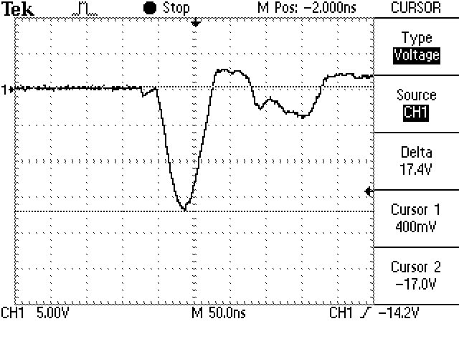  ЧР в витковой изоляции обмотки СН автотрансформатора 500/220 кВ | «Частичный разряд» происходит в расслоениях изоляции, в газовых включениях и т.д. Частичные разряды имеют место только в том случае, если имеется электрическое поле. Поверхностные ЧР происходят вдоль поверхности диэлектрика под действием тангенциальной составляющей электрического поля. Из структуры импульса видно, что это одиночный выброс, обусловленный явлениями ионизации и далее, рекомбинацией, нейтрализациями и т.д. (задний фронт, длина – сотни нс). После заднего фронта следует колебательная структура, зависящая от схемы вывода сигнала из объекта испытаний и резонансных свойств его электрической схемы.
Искрения между металлическими частями.
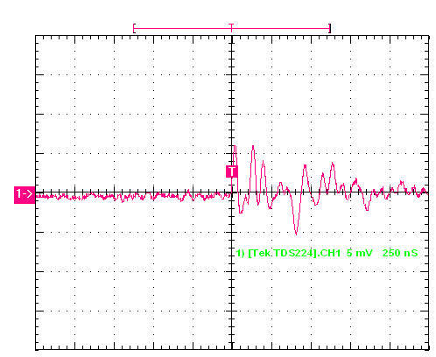  Осциллограмма искровых явлений в пакете магнитопровода (искрения между листами  U-2,5 B, I = 10 A) | «Искрения» − разрядные явления с большим током между металлическими деталями, перенос зарядов в контакте происходит не за счет ионизации (образования электронных лавин), а за счет электролитических, тепловых и иных механизмов в контактном слое между двумя пластинами. Искрения имеют место в том случае, если протекают большие (хотя бы в импульсе) токи. Импульс высокочастотный (характерная частота ∼3-10 МГц) имеет структуру «цуга волн», длина цуга 0,5-1,5 нс.
Дуговые явления.
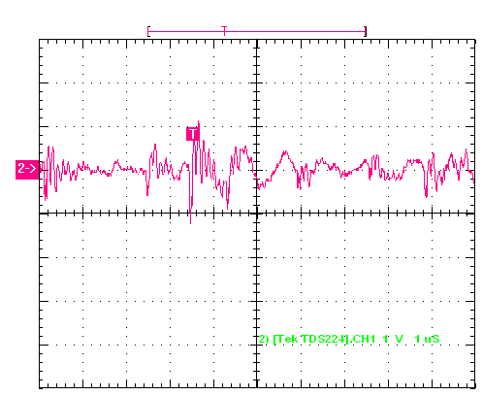  Осциллограмма, полученная при моделировании в момент зажигания дугового разряда (70 В, 100 А) | «Дуга»  Дуговые явления инициируются при наличии плотной равновесной плазмы между контактами, при токах – более нескольких ампер при падении напряжения ∼12 В. Дуга возникает при образовании контура с разрывом. Характер горения дуги  зависит от параметров этой цепи. При неустойчивом горении пакет импульсов синхронен с частотой переменного тока, при этом в моменты перехода через ноль ток дуги отсутствует.

5. Проведение измерений

Принципиальная схема измерений представлена на рис. А.1. После установки датчиков производятся замеры:
разрядной активности по контрольным точкам по распределениям n(Q);
выполняется локация зон разрядов по анализу осциллограмм.

Рис. А.1 Применение измерительного комплекса ДКЧР для контроля разрядной активности (PDPA+TMP2 или СТ) и локации (осциллограф + ТМР5 + ВИШ).
Расшифровка датчиков приведена в Приложении Б.

6. Анализ технического состояния по результатам измерений разрядной активности

В зависимости от характера n(Q) трансформаторы(реакторы) разделяются на три группы (рис. А.2, А.3)*:
______________________
* Следует указать, что приведенные критериальные кривые являются достоверными для указанных типов оборудования. В зависимости от конструкции, завода-изготовителя, режима эксплуатации кривая будет иметь отличия.

1) с состоянием изоляции, соответствующей «НОРМА» – если q_{max} менее принятого уровня помех и ниже кривой №1 (область, ограниченная сверху кривой №1).
2) с состоянием изоляции, соответствующей «НОРМА С ОТКЛОНЕНИЯМИ» и «НОРМА СО ЗНАЧИТЕЛЬНЫМИ ОТКЛОНЕНИЯМИ» - если q_{max} лежит в области между кривыми №1 и №2.
3) с состоянием изоляции, соответствующем «УХУДШЕННОМУ» − если полученная зависимость n(Q) превышает критериальную (область, лежащая выше кривой №2).
Анализ технического состояния по измерениям разрядной активности является предварительным методом. На основании измерений ЧР далее проводится полный объем мероприятий.
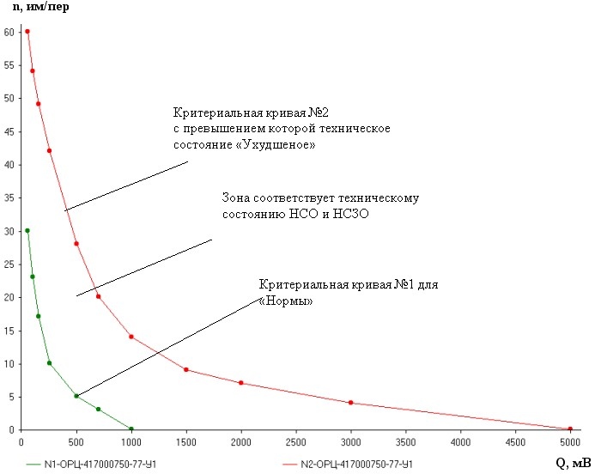

Рис. А.2 Критериальные кривые для трансформаторов.

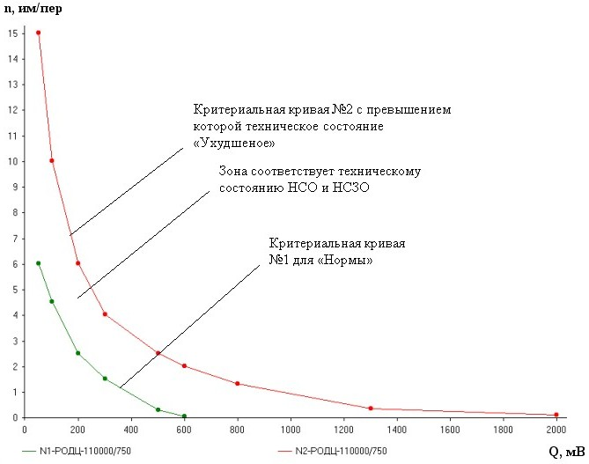

Рис. А.3 Критериальные кривые для реакторов.

7. Проведение объемной локации

Блок-схема измерений дана на рис. А.4. Состав оборудования приведен в подрисуночной надписи. Для идентичности измерений все используемые датчики должны иметь одинаковые частотные характеристики, а соединительные кабели тождественную электрическую длину, выровненную с точностью до 1нс, что позволяет обеспечить точность поверхностной локации 0,2-0,3 м. Каждый измерительный канал (датчик ТМР-5) состоит из датчика и измерительного кабеля длинной не менее 10 м, размещенного на транспортную катушку, которые маркируются следующими цветами: 1-й канал - «красный», 2-й канал – «желтый», 3-й канал - « зеленый», 4-й канал - «синий».
Особенности установки датчиков ЧР на трансформатор.
1) Общее представление об особенностях установки элементов схемы измерений приведено на рис. А.5. Датчик ТМР-5 («красный», «желтый», «зеленый», «синий») устанавливается на баке трансформатора, (автотрансформатора) в четырех точках в узлах координатной сетки.
2) Прокладка кабелей от транспортных катушек к измерительным приборам следует осуществлять без образования «барашков» параллельно. Кабель с катушек должен быть полностью смотан.
3) Точки установки датчиков, при измерениях параметров частичных разрядов, на трансформаторы (автотрансформаторы, шунтирующие реакторы).
4) Для трансформаторов (автотрансформаторов, шунтирующих реакторов), первоначально производится анализ потока импульсов электроразрядной активности с использованием «Анализатора частичных разрядов». После этого выполняется процедура осциллографирования сигналов от ЧР.

Рис. А.4 Блок-схема (1 – датчики ЧР типа ТМР-5; 2 – специальная кабельная линия (кабель РК50); 3 – встроенный декодер; 4 – осциллограф, 5 – компьютер).

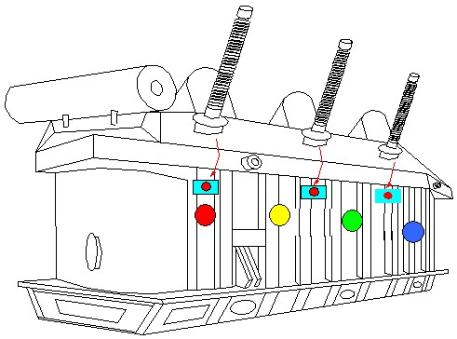

Рис. А.5 Установка датчиков измерений разрядной активности на баке трансформатора для проведения объемной локации (слева-направо: красный, желтый, зеленый, синий).

7.1. Измеряемые характеристики и анализ результатов
1) Характеристики потока импульсов.
Измерения распределений n(Q), характеризующих поток импульсов, проводятся с каждого датчика, устанавливаемого в соответствующие точки бака трансформатора (автотрансформатора, шунтирующего реактора).
2) Анализ осциллограмм.
Осциллограммы являются наиболее информативной характеристикой, так как показывают, какие разновидности сигнала имеются. Осциллограммы свидетельствуют о временных особенностях электроразрядного процесса.
3) Установку датчиков на бак трансформатора следует проводить с учетом анализа конструктивного исполнения изоляционной конструкции трансформатора или шунтирующего реактора и учитывать расположение узлов, имеющих повышенную вероятность образования дефектов.
4) Определение типа разрядного явления по структуре осциллограммы:
Измерения осциллограмм должно быть выполнено на нескольких развертках, позволяющих оценить как структуру всего сигнала, так и отдельных его составляющих.
Обязательным является панорамирование сигналов ЧР на длинных развертках (0,5 – 1 мкс/дел), это позволяет оценить общий характер сигналов. Далее измерения производятся с повышенным временным разрешением до 10-100 нс/дел, это дает возможность определить тонкую структуру сигналов и провести их сопоставление с имеющимися данными. Для определения типа разрядного явления осциллограммы, полученные с разных точек установки датчиков для определения типа дефекта, сопоставляются со стандартными или определяются экспертным путем.

7.2. Размещения датчиков на колоколе трансформатора (реактора) при проведении объемной локации
Многообразие явлений и конструктивных вариантов исполнения трансформаторов (автотрансформаторов, реакторов) не позволяет рассмотреть все возможные ситуации, возникающие на практике. Можно выделить наиболее характерные области:
1) Электроразрядные явления в изоляции ввода.
2) Электроразрядные явления и искрения в месте крепления «косы» ввода к обмотке.
3) Электроразрядные явления в изоляции обмоток.
4) Искрения в элементах крепления магнитопровода.
С учетом указанных обстоятельств контроль разрядной активности проводят по 30 зонам поверхности бака трансформатора (рис. А.6) и 12 зонам бака шунтирующего реактора (рис. А.7).

Рис. А.6 Расположение точек съема электроразрядной активности с бака трансформатора (автотрансформатора). Точка №1 находится со стороны ВН в верхней части слева.

Рис. А.7 Расположение точек съема электроразрядной активности с бака шунтирующего реактора. Точка 1 – около нулевого вывода в верхней части.

7.2.1 Порядок проведения измерений на однофазных трансформаторах (автотрансформаторах).
На трансформаторах датчики ЧР размещаются следующим образом:
1-й («красный») датчик (I канал) размещается под вводом ВН;
2-й («желтый») датчик (II канал) размещается под вводом НН ф.В;
3-й («зеленый») и 4-й («синий») датчики размещают в областях верхней и нижней ярмовых балок магнитопровода (III и IV каналы измерений) соответственно.
Для однофазных автотрансформаторов:
1-й («красный») датчик (I канал) размещается под вводом ВН;
2-й («желтый») датчик (II канал) размещается под вводом СН;
3-й («зеленый») датчик (III канал) размещают под вводами НН;
4-й («синий») датчик (IV канал) размещают в области бака РПН.
7.2.2 Порядок проведения измерений на трехфазных трансформаторах:
7.2.2.1 Начальное размещение датчиков следующее:
1-й («красный»), 2-й («желтый»), 3-й («зеленый») датчики размещаются под вводами фаз «А», «В» и «С»;
4-й («синий») датчик размещают в область бака с повышенной электроразрядной активностью, измеренной до проведения процедуры осциллографирования.
7.2.2.2 Далее датчики переставляются около зоны дефекта для уточнения узла изоляции, имеющего разрядные явления.
7.2.3 Порядок проведения измерений на шунтирующих реакторах:
1-й («красный») датчик (I канал) размещают в области «0» вывода обмотки реактора;
2-й («желтый») датчик (II канал) размещают в средней части бака (область куклы ввода), ориентированной в направлении прохождения шлейфа;
3-й («зеленый») датчик (III канал) – в области днища реактора со стороны шлейфа;
4-й («синий») датчик (IV канал) помещают в зону с предварительно установленной областью повышенной активности поверхности бака реактора.
При наличии нескольких зон повышенной активности 4-й датчик устанавливается по отмеченным зонам последовательно.
7.2.4 Проведение амплитудно-временной селекции для групп однофазных трансформаторов, автотрансформаторов и реакторов. При использовании групп однофазного оборудования, высоковольтные шлейфы проходят параллельно друг другу, являясь прекрасными антеннами для распространения помех на соседнее оборудование.
Во избежание ошибок при определении дефектов необходимо проводить амплитудно-временную селекцию между баками трансформаторов (реакторов). Датчики устанавливаются в одинаковые зоны на баках разных фаз (соответственно). Затем по амплитуде и времени прихода сигнала на вход осциллографа определяют фазу, в которой находится источник сигнала. Дальнейшее обследование проводится по п.7.2.
7.2.5. Проведение амплитудно-временной селекции для оборудования подключенного по стороне ВН или СН высоковольтным кабелем.
Для избегания ошибок при диагностике трансформаторов, подключенных по сторонам ВН или СН высоковольтным кабелем с использованием соединения высоковольтных вводов и концевых муфт кабеля открытым способом (воздушная линия) или закрытым (в масляном баке), необходимо провести амплитудно-временную селекцию, для отделения сигналов собственно трансформатора от сигналов приходящих из кабеля. В этом случае расстановка датчиков должна выглядеть следующим образом.
1-й («красный») датчик (I канал) размещают под вводом ВН;
2-й («желтый») датчик (II канал) размещают под вводом СН;
3-й («зеленый») датчик (III канал) – размещают под вводом НН ф.В;
4-й («синий») датчик (IV канал) на элементы крепления кабеля в кабельной шахте.
Указанная расстановка датчиков может использоваться и для сухих трансформаторов с кабельными соединениями.

7.3. Принятие решений по результатам локации зон дефектов
7.3.1 Признаки типичных дефектов приведены на осциллограммах табл. А.2.
7.3.1.1 Дефекты в верхней части колокола. Типичными дефектами трансформатора являются разряды в изоляции узла «ввод-кукла-выход обмотки ВН». Признаками этих дефектов являются (осциллограммы П1, П2 табл. А.2):
- сигналы, кроме одного, ослаблены
- наличие задержки во времени относительно сигнала фиксируемого с датчика расположенного вблизи дефектного ввода
7.3.1.2. Зона на баке. В случае наличия электроразрядных явлений в активной части, датчик, регистрирующий опережающий сигнал, будет наиболее близко расположен к дефекту, место которого в последствии уточняется путем перемещением датчика в окрестности аномальной зоны бака.
Дефектами в баке могут быть, ЧР в изоляции (П3÷П5), искрения или дуговые явления (П6÷П8).
7.3.1.3 Узел РПН. Типичным дефектом РПН является искрение в контактах предизбирателя и главного контакта, а также в болтовых контактах, фиксируется по осциллограммам. Для контроля изменения интенсивности явлений в РПН целесообразно применять РИП (табл. Б.1) для непрерывных измерений в течение нескольких дней.
7.3.2. По результатам анализа данных по п.7.3.1 определяется форма разрядного явления и дефектные узлы. Учитывая величину амплитуды и интенсивность по табл. А.3 делается заключение о техническом состоянии.

7.4. Оформление протокола по результатам объемной локации
Результаты измерений, которые вносятся в Протокол:
расположение датчиков, схема измерений;
распределения n(Q) для всех положений датчиков;
результаты осциллографирования:
- таблицы по всем типам дефектов;
- типичные осциллограммы по всем дефектам.
Таблица А.2 – Типовые осциллограммы сигналов от частичных разрядов, в трансформаторах

ЧР в изоляции узла ввода
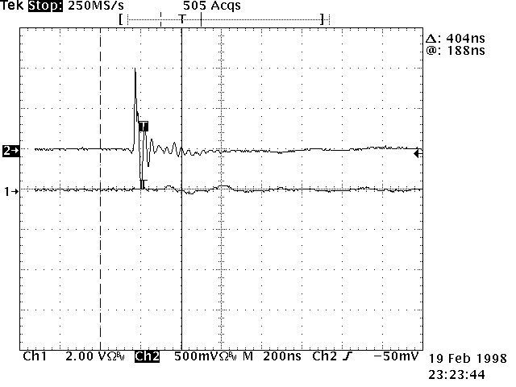 | П.1 | ЧР в изоляции ввода или в бумажно-масляной изоляции около ввода (верхний луч) и на соседнем вводе (нижний луч).
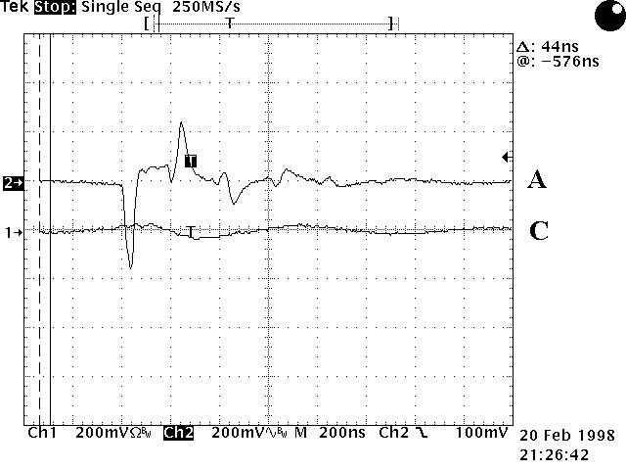 | П.2 | Однополярный (короткий ∼50 нс) импульс на одной из фаз (А) – верхний луч, импульс короткий, последующих колебаний нет. Наведенный сигнал на другую фазу (С) практически отсутствует.
ЧР в изоляции обмотки
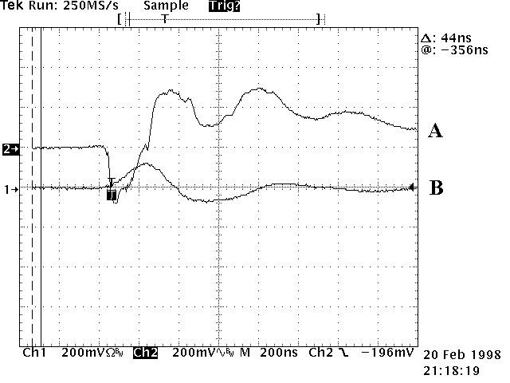 | П.3 | Импульс однополярный, длинный (более 200 нс) с последующими колебаниями – верхний луч, заметен наведенный сигнал на другой фазе В.
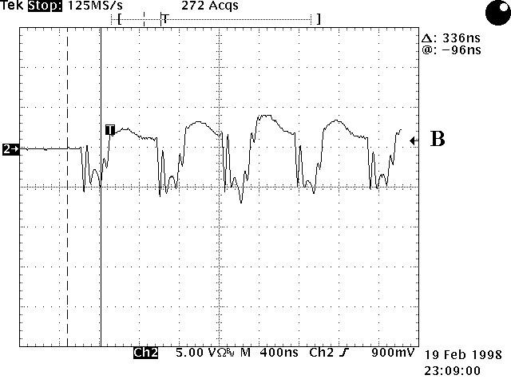 | П.4 | Разряд по поверхности бумажной изоляции.
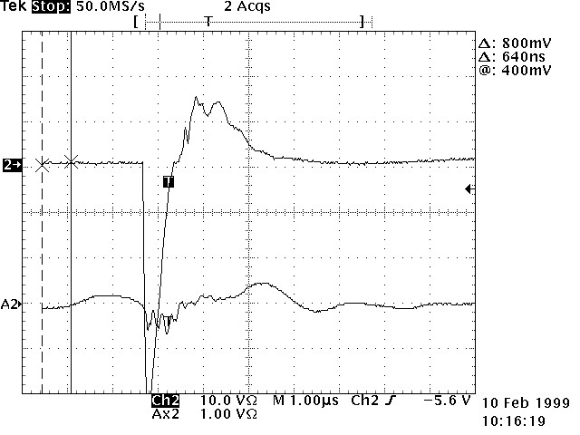 | П.5 | Ползущий разряд – верхний луч, нижний луч – сигнал на соседней фазе.
Искровые и дуговые явления в конструкциях крепления магнитопровода
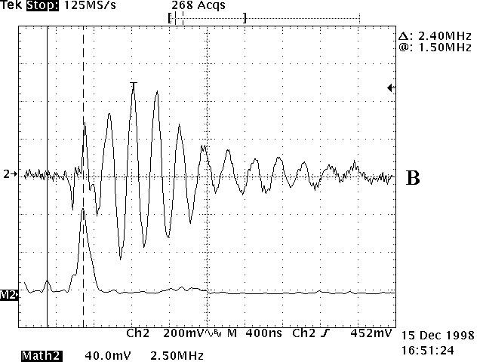 | П.6 | Разрядное явление – верхний луч.  Нижний луч – Фурье-преобразование импульса, видно, что основная частота ∼5 МГц.
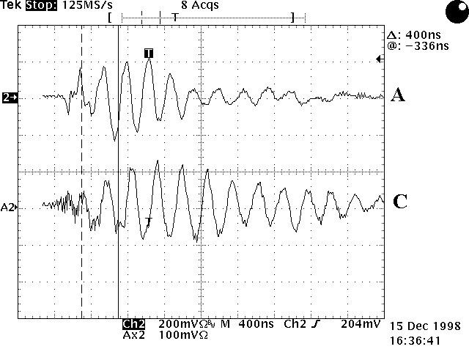 | П.7 | Сигналы с ф. «А» и ф. «С» примерно одинаковые. Это соответствует искрению в магнитопроводе в окрестности фазы «В».
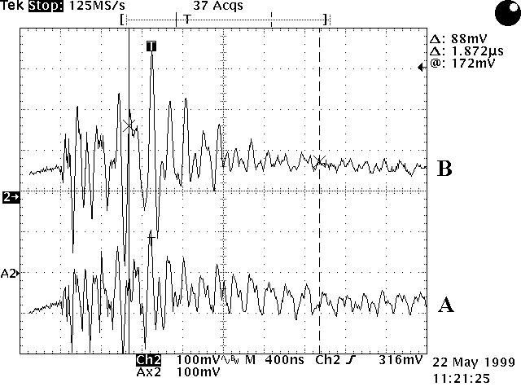 | П.8 | Искровой разряд на фазе «В» –верхний луч.  Нижний луч – сигнал с соседней фазы.

Таблица А.3 – Определение технического состояние изоляции трансформаторов (реакторов) по результатам контроля разрядных явлений

Классификация в соответствии с «Объемом и нормами…» | Классификация технического состояния | Степень развития дефекта в соответствии с РД ЭО-0069-97 | Величины максимальных амплитуд частичных разрядов, Кл |  |  | Величины амплитуд искровых или дуговых явлений, В
Классификация в соответствии с «Объемом и нормами…» | Классификация технического состояния | Степень развития дефекта в соответствии с РД ЭО-0069-97 | В обмотках и между катушками | Главная изоляция, барьеры, в соответствии с РД*, п.4.9.4 | Вводы в соответствии с РД*, п.4.9.4 | Разряды в креплениях активной части | Разряды в пакете и магнитных шунтах
Неисправное состояние | ПРЕДАВАРИЙНОЕ | Предельное состояние | более 5 нКл | более 100 нКл | более 10 нКл | −
Неисправное состояние | УХУДШЕННОЕ | Критический дефект | до 2,5 нКл | 5-25 нКл | 0,5-2,5 нКл | искровые явления более 10 В | дуговые явления
Неисправное состояние | НОРМА  со значительными отклонениями | Значительный дефект | до 500 пКл | 1-5 нКл | до 500 пКл | искровые явления до 2 В
Исправное состояние | НОРМА с отклонениями | Малозначительный дефект | до 100 пКл | до 1000 пКл | до 100 пКл | искровые явления до 0,5 В
Исправное состояние | НОРМА | Отсутствие явных дефектов |  | до 100 пКл | − | отсутствие разрядных явлений

Приложение Б

Средства измерений характеристик разрядной активности

1. Типы измерительных элементов (ИЭ)

Для проведения измерений применяются следующие датчики:
1) Устанавливаемые на момент измерения ИЭ (указанная технология используется в комплексах «ДИАКС»):
- измерение тока ЧР с помощью высокочастотного трансформатора тока СТ-45 (ДНГК 410120.001) ИЭ ставится на заземляемые токоведущие элементы (см. рис. Б.1);
- измерение магнитного поля от тока ЧР с помощью магнитного диполя (ДИКС 418121.004, ИЭ 1L), измерительный элемент ставится вблизи токоведующих элементов на безопасном расстоянии;
- измерения характеристик ЧР через соединительный конденсатор с помощью полного измерительного импеданса (ДИКС 418121.005, ИЭ ПВИ-24), конденсатор соединяется с токоведущим элементом обмотки;
- измерения разности потенциалов на заземленных токоведущих элементах, ТМР-2 (ДНГК 410113.001), ТМР-5 (ДНГК 410114.001) – на магнитном креплении, рис. Б.2 и Б.3;
- измерения напряжения от ЧР при использовании конструктивных емкостей (ДИКС 419121.003, ИЭ SWG-3 на магнитном креплении).

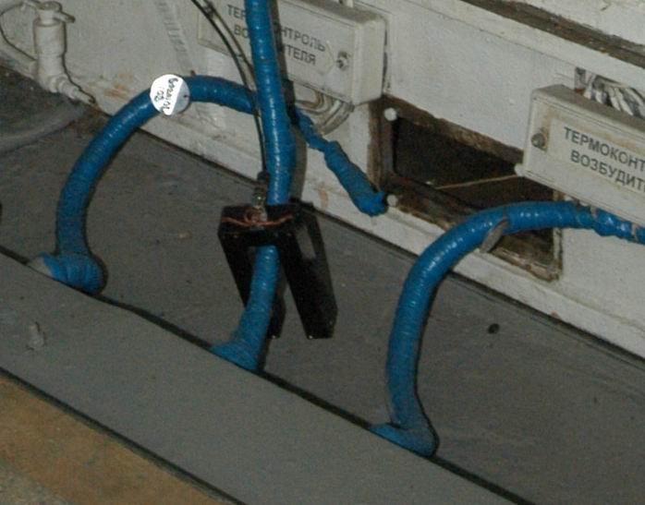  Рис. Б.1 Высокочастотный трансформатор тока «СТ-45» с разомкнутым сердечником.  Предназначен для измерения разрядных явлений по шинам заземления, пучкам кабеля и т.д. Показано применение «СТ-45» для контроля разрядных явлений в возбудителе турбогенератора ТВВ-1000. | 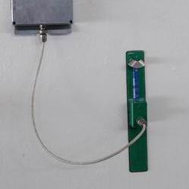  Рис. Б.2 Датчик электромагнитного типа ТМР-2. Предназначен для оперативных измерений по всем видам оборудования. | 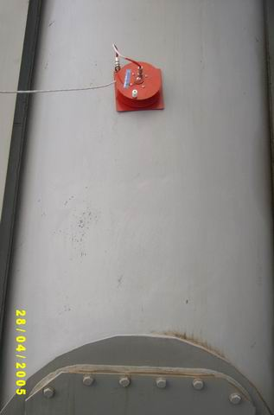  Рис. Б.3 Датчик повышенной чувствительности ТМР-5. Предназначен для локации зон разрядной активности на крупном оборудовании: турбогенераторах и силовых трансформаторах.

2) Встраиваемые в конструкцию машины ИЭ.
Данные вид ИЭ используется западными компаниями, пример размещения соединительного конденсатора показан на рис. Б.4.

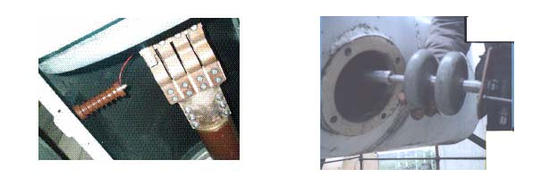 |  | 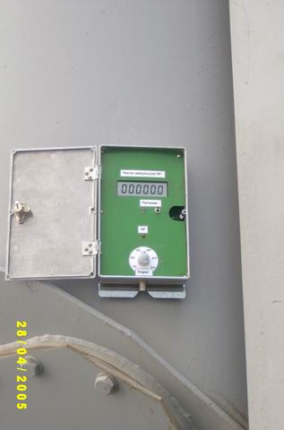
a) | б) | Рис. Б.5 Установка «РИП» на корпус электрической машины.  Аналоговый пороговый индикатор «РИП» предназначен для длительного (недели) контроля разрядной активности, может быть использован на турбогенераторах и трансформаторах.
Рис. Б.4 Типы датчиков встраиваемой конструкции для измерений разрядной активности: а – соединительный конденсатор, подключаемый к линейному вводу генератора; б – датчик с соединительными конденсаторами в токопроводе у трансформатора.

2 Типы измерительных устройств (ИУ)

1) Измерительные приборы:
- компьютеризированный цифровой осциллограф для регистрации одиночных импульсов ЧР и объемной локации;
- анализ импульсов, дающий распределение числа импульсов в единицу времени от величины амплитуды импульса ЧР n(Q), типа компьютеризированный PDPA (ДИКС 411168.001) или аналоговый ИРЗ-3 (ДНГК 422142.004).
2) Пороговые индикаторы:
для длительных (сутки-недели) измерений разрядной активности в данном узле электрооборудования. Используются пороговые индикаторы (РИП), рис. Б.5. Его особенностью является то, что в РИП (ДНГК.713701.002) в одном блоке объединены ИЭ и ИУ.
3) Программное обеспечение:
"DIACS Expert" – выполнена в оболочке "Windows". Программа обработки n(Q) – “DIACS Expert” выполняет расчет, включая:
- управление измерениями при использовании анализатора по заданной временной программе;
- расчет распределений n(Q);
- пересчет шкалы амплитуд в единицы заряда;
- расчет мощности ЧР – Р;
- сравнение результатов, построение зависимости изменений мощности разрядов ЧР от времени – P(t);
- подготовку протокола испытаний.
"DIACS PD Book" – в оболочке «DOS». Ручным вводом данных по Q и по n позволяет выполнять:
- расчет распределений n(Q);
- пересчет шкалы амплитуд в единицы заряда;
- расчет мощности ЧР – Р.

3. Системы и комплексы для контроля разрядных явлений

3.1. Комплексы для периодического контроля
В комплексах для периодической диагностики электрооборудования применяются:
- устанавливаемых на момент измерений датчик;
- носимые средства измерений.
Практические применения комплексов для периодической диагностики приведены в табл. Б.1 и Б.2:
- переносной диагностический компьютеризированный комплекс типа ДКЧР-2 (табл. Б.1);
- переносной аналоговый комплекс «КАД» (табл. Б.2).

3.2. Система периодического диагностического мониторинга – (СПК)
Для непродолжительных измерений (месяцы) может быть использована и переносная система мониторинга, перманентно устанавливаемая на объект испытаний без его отключения или изменения режима работы. В данной системе датчики на магнитной основе ставятся на щит, измерительная аппаратура размещается в боксе (пример такого решения – на рис. Б.5). Измерения данной системой могут проводиться в течение нескольких месяцев. После измерений система демонтируется и может быть перенесена на следующий объект.

3.3. Система постоянного диагностического мониторинга
Система постоянного диагностического мониторинга применяется для постоянного контроля технического состояния критического оборудования. Измерительная аппаратура для систем непрерывного мониторинга размещается в боксах, в различных вариантах конструкции разных изготовителей.

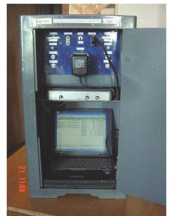 | 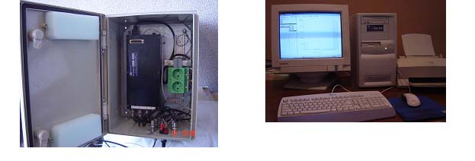
Рис. Б.6. Внешний вид «РИП» периодической диагностики (мониторинга) типа СПК. | а) | б)
 | Рис. Б.7 Система «DIACS-Monitor» в нескольких вариантах исполнения: а – размещение анализатора PDPA в герметичном боксе; б – размещение анализатора PDPA в системном блоке компьютера.

Внешний вид управляющих блоков систем постоянного непрерывного диагностического мониторинга (производства «ДИАКС») показан на фото Б.7.

4. Аттестация средств измерений ЭРА

По описанным в разделах 1÷3 видам диагностической аппаратуры проведены межведомственные испытания, системы мониторинга оформлены Техническим решением, согласованным с Главным конструктором.

Таблица Б.1 - Спецификация носимого компьютеризированного комплекса типа ДКЧР-2

Состав | Чертеж | Назначение
1. Измерительные приборы: |  | Измерение электроразрядной активности в высоковольтной изоляции:
1.1 Осциллограф цифровой типа Tektronix TDS-2014, 4-кан, 100 МГц в комплекте |  | Осциллографирование сигналов от частичных разрядов (форма импульсов)
1.2 Анализатор потока импульсов от ЧР типа PDPA-1 | ДИКС  422149.001 | Цифровая автоматическая регистрация характеристик потока импульсов от частичных разрядов в изоляции.
1.3 Индикатор растекания заряда типа ИРЗ-3 | ДНГК  422142.002 | Измерение характеристик потока импульсов от частичных разрядов в изоляции.
1.4 Регистратор импульсов ЧР пороговый типа РИП-1 | ДНГК  713701.001 | Длительное измерение разрядной активности.
2. Измерительные средства: |  | Характеристики датчиков съема сигналов от ЧР в изоляции электрооборудования, находящегося в эксплуатации.
2.1 Датчик ЧР типа ТМР-5 | ДНГК  410113.001 | Измерение ЧР-активности по корпусу силовых трансформаторов и генераторов.
2.2 Датчик ЧР типа ТМР-1 | ДИКС  434754.001 | Локация максимумов ЧР-активности по корпусу электрической машины и в КРУ.
2.3 Датчик ЧР типа ТМР-2 | ДНГК  410113.002 | Локация максимумов ЧР-активности по корпусу трансформаторов, реакторов.
2.4 Датчик ЧР типа RC-1 | ДИКС  434754.006 | Измерение волны зарядов на каждом выводе фазы  На корпусах трансформаторов, реакторов
2.5 Датчик ЧР типа RC-2 | ДНГК  410114.001 | Датчик для подключения к ВИШ в виде коаксиального кабеля с емкостным съемом сигнала.  Для трансформаторов и реакторов
2.6 Датчик ЧР типа СТ-45 | ДНГК  410120.001 | Измерение импульса тока от ЧР с поводка заземления корпуса трансформаторов и реакторов.
2.7 Блок сопряжения осциллографа и датчиков типа БС-2 | ДНГК  410116.001 | Устройство выделения рабочей полосы частоты для фиксации измерительными системами.
2.8 Катушки с кабелем типа РК-75, 10 м |  | Обеспечение передачи аналогового сигнала от датчиков на измерительную аппаратуру.
3. Приспособления
3.1 Чемодан защитный типа Pelican™ |  | Безопасное хранение и транспортировка.  - Для измерительной аппаратуры  - Для датчиков и приспособлений.
3.2 Высокочастотный шунт типа ВИШ-1 | ДНГК  410115.001 | - для датчика RC-1
3.3 Высокочастотный шунт типа ВИШ-2 | ДНГК  410115.002 | - для датчика RC-2 на катушке 10 м
3.4 Клещи специальные |  | Обеспечение гальванического контакта протекающим импульсным токам от ЧР
3.5 Кабель интерфейсный, тип RS-232 |  | Обеспечение передачи данных в компьютер.
3.6 Разъемы коаксиальные типа СР-50
4. Оргтехника и программное обеспечение
4.1 Компьютер переносной типа Notebook с предустановленной ОС Windows XP |  | Обработка результатов измерений, подготовка протоколов измерений, хранение результатов измерений.
4.2 ПО «DIACS-Expert» |  | Программа для проведения и обработки измерений электроразрядной активности в изоляции мощных электродвигателей, силовых трансформаторов.
4.3 Принтер цветной струйный типа HP |  | Распечатка данных измерений и итоговых протоколов

Таблица Б.2 - Спецификация носимого комплекса аналоговой документации типа КАД

Состав | Чертеж | Назначение
А. Измерительные приборы: |  | Измерение электроразрядной активности от частичных разрядов в высоковольтной изоляции, а также временных параметров импульсов.
1. Индикатор растекания заряда типа ИРЗ-3 | ДНГК  422142.002 | Измерение характеристик потока импульсов от частичных разрядов в изоляции.
2. Регистратор импульсов ЧР пороговый типа РИП-1 | ДНГК  713701.001 | Длительное измерение разрядной активности.
3. Осциллограф цифровой типа Tektronix TDS-2014, 4-кан, 100 МГц в комплекте |  | Осциллографирование сигналов от частичных разрядов (форма импульсов).
Б. Измерительные средства: |  | Съем сигналов от ЧР в изоляции электрооборудования, находящегося в эксплуатации.
1. Датчик ЧР типа ТМР-5 | ДНГК  410113.001 | Измерение ЧР-активности по корпусу силовых трансформаторов и реакторов.
2. Датчик ЧР типа ТМР-2м | ДНГК  410113.002 | Локация максимумов ЧР-активности по корпусу трансформаторов и реакторов.
3. Датчик ЧР типа СТ-45 | ДНГК  410120.001 | Измерение импульса тока от ЧР с поводка заземления корпусов трансформаторов и реакторов.
4. Катушки с кабелем типа RG-174, 10 м |  | Обеспечение передачи аналогового сигнала от датчиков на измерительную аппаратуру
В. Приспособления
1. Чемодан защитный типа Pelican™ |  | Безопасное хранение и транспортировка.  - Для измерительной аппаратуры  - Для датчиков и приспособлений.
Г. Оргтехника и программное обеспечение
1. ПО «DIACS-Expert» на жестком носителе |  | Программа для обработки измерений электроразрядной активности в изоляции.
Д. Документация
1. Паспорт «КАД»
2. Паспорт «ИРЗ-3»
3. Паспорт «РИП-1»

Приложение В

Методы, средства и обработка результатов тепловизионного контроля силовых трансформаторов, автотрансформаторов и шунтирующих реакторов и их вводов

Данный раздел относится к измерению температурных полей поверхностей баков силовых трансформаторов, автотрансформаторов и шунтирующих реакторов и их вводов. Измерения выполняются на рабочем напряжении в условиях эксплуатации.

1. Пояснения терминов, используемых в тексте

В разделе применяются следующие термины:
превышение температуры – разность между измеренной температурой нагрева и температурой окружающего воздуха;
избыточная температура – превышение измеренной температуры контролируемого узла над температурой аналогичных узлов, находящихся в одинаковых условиях;
термографическая информационная функция (ТИФ) – пространственная свертка термограммы;
коэффициент дефектности – отношение измеренного превышения температуры контактного соединения к превышению температуры, измеренному на целом участке шины (провода), отстоящем от контактного соединения на расстоянии не менее 1 м;
контакт – токоведущая часть аппарата, которая во время операции размыкает и замыкает цепь;
контактное соединение – токоведущее соединение (болтовое, сварное, выполненное методом обжатия), обеспечивающее непрерывность токовой цепи;
аномалия – местное изменение температуры (избыточная температура) на некотором малом участке поверхности бака, характеризуется средней и максимальной температурой пятна;
наиболее вероятное значение температуры – значение температуры в максимуме термографической информационной функции.

2. Используемая аппаратура
При тепловизионном контроле электрооборудования должны применяться тепловизоры третьего поколения с разрешающей способностью не хуже 0,1°С, предпочтительно со спектральным диапазоном 8-12 нм (область относительной спектральной прозрачности атмосферы).

3. Методические аспекты

Оценка теплового состояния электрооборудования и токоведущих частей проводится путем сравнения измеренных значений температуры в пределах фазы, между фазами, с заведомо исправными участками, в зависимости от условий работы и конструкции и может осуществляться:
- по нормированным температурам нагрева (превышениям температуры);
- по избыточной температуре;
- по коэффициенту дефектности;
- по динамике изменения температуры во времени.
Значительный объем практических измерений выполненный на электрооборудовании при различных погодных условиях показывает, что в плане повышения обнаружительной способности при выявлении дефектных аппаратов необходимо соблюдение целого ряда условий. Последнее связано с чрезвычайно низким уровнем тепловыделений в изоляционной конструкции и низким температурным контрастом обусловленным, как предельной чувствительностью тепловизоров и их временной нестабильностью, так и влиянием оптических свойств поверхности и воздействием окружающей среды.
При практическом выполнении обследований необходимо руководствоваться следующими положениями:
- тепловизор следует ориентировать относительно нормали к поверхности измерения:
для металлических поверхностей – в пределах 0-40°;
для окрашенных поверхностей и диэлектриков – в пределах 0-60°;
- Измерения необходимо поводить в сухую безветренную погоду при положительных температурах желательно в наиболее жаркий период 20-25 °С и скорости ветра не более 2 м/с;
- В предшествующие измерениям сутки не должны выпадать осадки, а день должен быть солнечным;
- термографирование трансформаторов следует проводить не ранее 3 часов после захода солнца (установление режима регулярного теплообмена), допускается проведение измерений в дневное время при наличии плотной облачности;
- Токовая нагрузка по линии в предшествующий измерениям период 10-12 часов возможно более близкая к номинальному значению;
- Анализ термограмм и термографических информационных функций проводить по тождественным областям поверхности бака и фарфоровой покрышки;
- проводить ежегодный контроль метрологических параметров тепловизоров с использованием аттестованных моделей абсолютно черного тела;
- элементы конструкций баков окрашены, и в этом случае необходимо ориентироваться на коэффициент излучения покрытия.

4. Тепловизионный контроль контактных соединений

Оценка состояния контактных соединений производится путем сравнения температуры однотипных контактов, находящихся в одинаковых условиях по нагрузке и охлаждению, а также сравнением температуры контактного соединения и сплошных участков токоподводов:
1) При контроле контактных соединений тепловизор следует располагать возможно ближе к ним, расстояние 30...40 м является предельным при такого рода измерениях, или пользоваться объективами с углом обзора 7°;
2) Измерения не следует проводить во время дождя, скорость ветра не должна превышать 4 м/сек. При больших скоростях ветра следует вводить поправки;
3) Измеренные значения температур или перегрева следует корректировать с учетом нагрузки, излучательной способности измеренных объектов и атмосферных условий;
4) Выявление дефектов контактных соединений необходимо проводить при нагрузках, близких к номинальному значению. При I_{нагр} < 0,5 I_{ном} измерения проводить не рекомендуется;
5) Рекомендуемая периодичность проведения измерений – один раз в год, а также после проведения ремонта оборудования и ревизии контактных соединений;
6) Характеристикой контакта, определяющей его техническое состояние, является «Превышение температуры» − ΔТ;
При отбраковке контактных соединений рекомендуется для эксплуатирующего персонала использовать критерии отбраковки, приводимые в табл. В.1.

Таблица В.1 – Температурные критерии оценки технического состояния контактных соединений

Техническое состояние | Критерии оценки состояния | Предельный срок устранения дефекта контактного соединения
«НОРМА» | ΔT менее 5 °C
«НОРМА С ОТКЛОНЕНИЯМИ» | ΔT в пределах  5 °C – 35 °C | Во время ППР
«НОРМА СО ЗНАЧИТЕЛЬНЫМИ ОТКЛОНЕНИЯМИ» | ΔT в пределах  35 °C – 85 °C | В течение 6 месяцев

5. Метод анализа термографических функций

Первичной информацией являются термограммы объектов контроля полученные с боковых поверхностей с помощью тепловизоров, имеющих выход исходной информации в цифровом виде.

5.1. Основные положения
Метод анализа термографических информационных функций (далее метод ТИФ) позволяет на рабочем напряжении выявлять в активной части трансформаторов скрытые дефекты следующих видов:
- появление магнитных полей рассеяния за счет нарушения изоляции отдельных элементов магнитопровода, возникновение контуров тока по баку (ярмовые балки, дистанцирующие домкраты, консоли, шпильки и др.);
- нарушения в работе охлаждающих систем (маслонасосы, фильтры, двигатели вентиляторов, теплообменники);
- изменения в циркуляции масла в баке (образование застойных областей) в результате конструктивных недоработок, появления шлама, разбухания или смещения изоляции обмоток (актуально для трансформаторов со значительным сроком службы);
- нагревы внутренних контактных соединений обмоток с выводами;
- витковые замыкания встроенных трансформаторов тока;
- дефекты контактной системы РПН, ПБВ;
- повышенные диэлектрические потери в изоляции вводов, разгерметизацию высоковольтных вводов.
Первичной информацией являются термограммы объектов контроля, полученные с боковых поверхностей и с крышки колокола, а также термограммы вводов, маслонасосов, маслоохладителей, адсорбционных фильтров.

5.2. Обработка термограмм для получения ТИФ
Распределение температур по поверхности трансформатора Т_{(x,y)} несет информацию следующего характера:
- о наличии распределенных источников тепловыделения в активной части;
- об эффективности системы охлаждения;
- о наличии локальных температурных аномалий, обусловленных скрытым дефектом термического характера.
При анализе термограмм учитывается статистические свойства излучаемой поверхности, особенности конструкции и учет конструктивных элементов частично экранирующих объект контроля и т.д. Таким образом, функция Т_{(x,y)} содержит информацию обо всех указанных выше явлениях.
5.2.1 Обработка термограмм
Исходная функция двумерного распределения температуры по поверхности объекта контроля Т_{(x,y)} представляется термограммой. Полученная термограмма (рис. В.1 «а») интегрируется в пределах [x_{1,} x₂] [y₁, y₂] для получения упорядоченного массива, представленного таблицей, рис. В.1 «в».
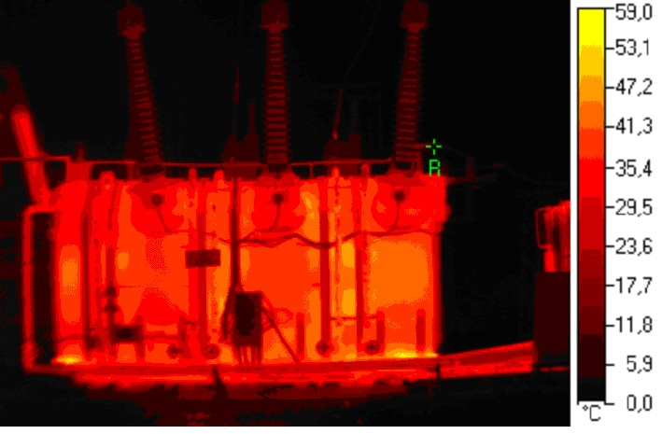  а) | → | F(t°)= Σ Σ Т(x,y,t°)  в)
с)
t°₁ | t°₂ | t°₃ | t°₄ | …… | t°_{n}
F₁ | F₂ | F₃ | F₄ | …… | F_{n}

Рис. В.1 Операция преобразования термограммы (поз. "а") в координатах [x₁x₂; y₁y₂] с помощью программы [Micron] в упорядоченный ряд (поз. "с"). Параметры таблицы:
t – температура; F_{n} –относительный размер поверхности зоны с температурой t°_{n}.

5.2.2 Построение термографической информационной функции
Информационная таблица (рис. Б.1 «с») с помощью прикладной программы Micron преобразуется в ТИФ, рис. В.2.

 | 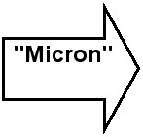
  t°₁ | t°₂ | t°₃ | t°₄ | … | t°_{n}
  F₁ | F₂ | F₃ | F₄ | … | Fn

Рис. В.2 Алгоритм преобразования "информационной таблицы" в ТИФ.

При проведении описанного преобразования предварительно производится выделение объекта или его фрагмента из термограммы.
5.2.3 Информационные характеристики ТИФ
Стилизованная ТИФ в виде функции F(t°) представлена на рис. В.3. Указанная функция F(t°) имеет следующие информационные признаки:
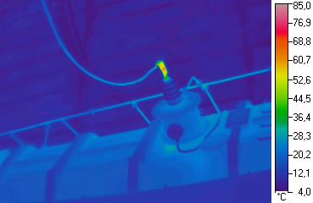  а) | 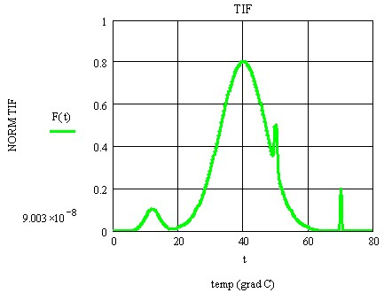  б)

Рис. В.3 Иллюстрация преобразования информации из тепловизионной картины «а» в термографическую информационную функцию «б» для термограммы фрагмента бака трансформатора при наличии фона: 0-20 °С– зона фоновых помех, не учитывающаяся при анализе; 20-60 °С – ядро функции, определяющее тепловое состояние объекта (бак, фрагмент бака), т.е. разность между процессами выделения тепла и охлаждения; 50 °С – мода №1 соответствует наличию тепловой аномалии, т.е. теплового дефекта в активной части; 70 °С – мода №2 на «хвосте» распределения определяет наличие значительных перегревов небольших участков (в данном случае нагрев контактного соединения нулевого ввода).

5.2.4. Анализ ТИФ
Значение F(t°) при данной величине температуры (рис. В.3 «в») характеризует относительный размер поверхности объекта с данной температурой t°. В качестве иллюстрации на рис. В.4 показана «ТИФ» реального объекта при наличии некоторых тепловых аномалий.

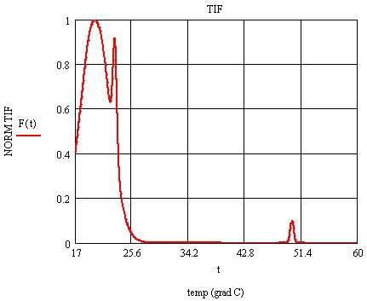

Рис. В.4 Термографическая информационная функция реального объекта с тепловыми дефектами после обработки (локального усреднения излучательной способности поверхности объекта и сплайн аппроксимации).

ТИФ эталонного объекта формируют путем статистической обработки и усреднения кривых на объектах в «Норме». При недостатке статистических данных за эталонную ТИФ принимается ТИФ объекта с минимальным тепловыделением из нескольких (не менее двух) объектов в тождественных условиях (в случае нескольких однофазных аппаратов) за эталонную функцию можно принять значение с минимальным значением интеграла тепловых диссипаций (1).
Уровень мощности диссипационных тепловых процессов (в данном диапазоне температур t₁, t₂) как всего объекта, так и отдельных фрагментов рассчитывается из выражения:
, (1)
где: t₁, t₂ – интервал интегрирования по температуре t₁, t₂;
F(t) - ТИФ эталонного и измеряемых объектов.

6. Оценка технического состояния трансформатора по анализу термографических функций

6.1. Оценка технического состояния по анализу тепловых потерь в активной части трансформатора
Анализ проводится по сопоставлению трансформатора, принимаемого за "эталон", рис. В.5, кривая 1, с испытуемым трансформатором, рис. В.5, кривая 2. В данном процессе первоначально необходимо исключить влияние системы охлаждения путем прямых измерений расхода масла и среднемассовых температурных перепадов на холодильнике.

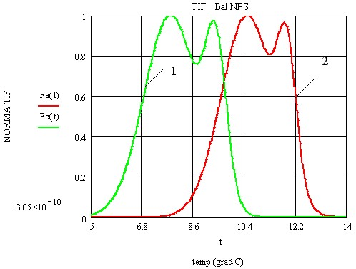

Рис. В.5 ТИФ эталонного (кривая 1) и испытуемого (кривая 2) объектов.

В качестве критерия для оценки мощности диссипационных явлений в трансформаторе используется коэффициент дефектности, определяемый критериальным соотношением:
, (2)
где: ,
(Расчеты интегралов до численных значений проводятся по программам "Mathcad-11").
Оценка технического состояния по тепловыми условиям производится по уровню коэффициента К_{дис} в соответствии с табл. В.2.
Таблица В.2

Оценка технического состояния | Норма | Норма с отклонениями | Норма со значительными отклонениями | Ухудшенное | Предаварийное
К_{дис} | До 1,2 | 1,2-1,4 | 1,4-1,6 | 1,6-2 | Более 2

6.2 Классификация технического состояния по наличии локальных тепловых аномалий
Анализ ТИФ проводится по сопоставлению мощностей диссипаций по ограниченной площади в зоне температурной аномалии в соответствии с подходом, указанным на рис. В.6.

Рис. В.6 Иллюстрация процедуры оценки коэффициента дефектности при наличии локальной тепловой аномалии (кривая 2).

Расчет интегралов в программе “Mathcad-11” проводится в пределах t₁ и t₂, определенных по полувысоте переднего фронта - кривой – 2 (рис. В.6.).
В качестве критерия для оценки технического состояния используется коэффициент дефектности локальной тепловой аномалии (К_{аном.}), определяемый соотношением (3)
, (3)
где:
Оценка степени развитости локального дефекта объекта контроля, производится аналогично в соответствии с табл. В.2.

6.3 Анализ тепловых явлений при вариации мощности трансформатора
Признаком "Нормы" является линейная зависимость уровня тепловых потерь определенной по сдвигу ТИФ, от мощности нагрузки.
Нелинейный рост мощности тепловыделений, от мощности нагрузки трансформатора является признаком существования дефекта.

6.4 Анализ эффективности работы системы охлаждения
Для определения технического состояния радиаторов или теплообменников системы охлаждения проводится специальные опыты на постоянной мощности трансформатора:
- эталонным является ТИФ при работе всей системы охлаждения;
- измеряемыми являются ТИФ при работе:
без секции охлаждения №1;
без секции охлаждения №2 (но с включенной секцией №1);
и т.д.
По полученным значениям К_{дис.} и К_{аном.} можно судить о эффективности системы охлаждения и необходимости ее ремонта.
Примечания о принципах метода.
1) Источниками тепловыделения в трансформаторе являются:
- магнитопровод, массивные металлическое части трансформатора, в том числе бак, прессующие кольца, экраны, шпильки, консоли, в которых тепло выделяется за счет потерь от вихревых токов, наводимых полями рассеяния;
- токоведущие части вводов, где тепло выделяется за счет потерь в токоведущей части и переходных контактных соединениях отвода обмотки;
- переходные контактные соединения РПН и ПБВ.
Таким образом, задачей диагностики является обнаружение слабых тепловыделений в указанных узлах и их проявлением на поверхности. Это и выполняется применением ТИФ.
2) Отвод тепла от источников нагрева к маслу осуществляется путем конвекции, в связи с чем, температурные контрасты на поверхности бака имеют незначительную величину и размыты на относительно значительной поверхности. Учет данного физического эффекта и положен в основу настоящего функционального метода обнаружения тепловых дефектов на силовых трансформаторах, автотрансформаторах и шунтирующих реакторах.

6.5 Анализ технического состояния узла РПН
При наличии ухудшения контактных узлов в РПН появляются дополнительные тепловыделения, которые приводят к возрастанию температуры в данном трансформаторе в сопоставлении с другими трансформаторам аналогичного типа, работающими на данной станции при близких нагрузках. Значимыми являются перепады температур ΔТ ≈ 1 °С. При наличии превышения температур данный РПН требует проведения дополнительных обследований (измерение ЭРА, анализ масла).

Приложение Г

Контроль характеристик трансформаторного масла силовых трансформаторов, автотрансформаторов и шунтирующих реакторов

1. Рекомендуется использовать ГХ-анализ, как метод контроля состояния изоляции, дополняющий результаты измерений R_{из}, tgδ, ЧР, термограмм, физико-химических и электрических характеристик масла. При этом: если обнаружено ухудшение одного из основных электрических, термографических и физико-химических параметров, и при этом динамика изменения концентраций основных диагностических газов положительная, то состояние изоляции может быть оценено как «Ухудшенное».
2. Анализы проб масла из баков трансформаторов (реакторов) следует проводить по:
- РД 34.46.303-98 «Методические указания по подготовке и проведению хроматографического анализа газов, растворенных в масле силовых трансформаторов»;
- РД 153-34.046.302-00 «Методические указания по диагностике развивающихся дефектов трансформаторного оборудования по результатам хроматографического анализа газов, растворенных в масле»;
- РД 34.45-51.300-97 «Объем и нормы испытаний электрооборудования»
В табл. Г.1 дана оценка технического состояния маслонаполненного электрооборудования по контролю проб масла по газохроматографии и влагосодержанию.
Возможно проведение анализа мутности масла, концентрации ионола и наличие механических примесей.
3. Проведение контроля технического состояния РПН по отбору проб масла:
- отбор проб производится в соответствии с графиком;
- в случае обнаружения роста более чем в 1,5 раза содержания газов (ацетилен, водород, метан, этан, этилен) по отношению к предыдущему анализу, при отсутствии переключения между отборами, делается переотбор пробы на подтверждение анализа. Если повышенное содержание газа подтверждается, то назначается учащенный анализ раз в месяц до ППР с целью контроля за динамикой развития дефектов, а также ежемесячно проводятся дополнительные обследования (измерение разрядной активности и тепловизионный контроль).
Таблица Г.1 - Оценка технического состояния трансформатора по результатам контроля проб масла по газохроматографии и влагосодержанию

По РД 34.45-51.300-97 | Классификация технического состояния | Наличие и степень развития дефекта согласно  РД ЭО-0069-97 | Рекомендации по дальнейшей эксплуатации | Параметры по результатам анализов по газохроматографии |  |  |  |  |  |  | Н₂О
 |  |  |  | С₂Н₆ | СН₄ | С₂Н₄ | С₂Н₂ | Н₂ | СО | СО₂ | Н₂О
Неисправное состояние | Предаварийное состояние | Предельное состояние | Немедленный вывод из работы или эксплуатация в режиме специального контроля | По РД 153-34.0-46.302-00:  - концентрации, в несколько раз превышающие таблицу 2 п. 4.7;  - относительная скорость нарастания концентрации одного или нескольких газов по результатам трех последовательных (через трое суток или чаще) отборов превышает 10% (п. 6.6) |  |  | По РД 153-34.0-46.302-00:  - концентрации в несколько раз превышают граничные (таблица 2 п. 4.7.);  - согласно приложения 3 и таблицы 3 п. 5.3.1 характер дефекта определяется как электродуговой процесс. |  | По РД 153-34.0-46.302-00:  - локальный «перегрев твердой изоляции» СО > 0,05% (п. 5.1.1), СО₂/СО < 5 (п. 5.3);  - «перегрев твердой изоляции» - СО > 0,05% (п. 5.1.1), старение твердой изоляции - превышение граничных концентраций по СО₂ (Таблица 2 п. 4.7) |  | Более 25 г/т
Неисправное состояние | Ухудшенное состояние | Критический дефект | Ограничение эксплуатационных воздействий, учащенный контроль, планирование ремонта | По РД 153-34.0-46.302-00:  - концентрации одного или нескольких газов превышают граничные (таблица 2 п. 4.7);  - относительная скорость нарастания концентрации одного или нескольких газов по результатам трех последовательных (через месяц) отборов превышает 10% (п. 6.6) |  |  | По РД 153-34.0-46.302-00:  - концентрации порядка граничных (таблица 2 п. 4.7) или менее |  | По РД 153-34.0-46.302-00:  - локальный «перегрев твердой изоляции» СО > 0,05% (п. 5.1.1), СО₂/СО < 5 (п. 5.3). |  | 15-25 г/т
Неисправное состояние | Норма со значительными отклонениями | Значительный дефект | Ограничение по эксплуатации, дополнительная диагностика | По РД 153-34.0-46.302-00:  - концентрации одного или нескольких газов порядка граничных (таблица 2 п. 4.7);  - относительная скорость нарастания концентрации одного или нескольких газов по результатам не менее трех последовательных отборов не превышает 10% (п. 6.6) или имеет во времени нерегулярный характер. |  |  | По РД 153-34.0-46.302-00:  - концентрации менее граничных (таблица 2 п. 4.7). |  | По РД 153-34.0-46.302-00:  - старение твердой изоляции, режимные перегрузки по мощности СО₂/СО > 13 (п. 5.3), превышение граничных концентраций по СО₂ (Таблица 2 п. 4.7) |  | 10-15 г/т
Исправное состояние | Норма с отклонениями | Малозначительный дефект | Эксплуатация с выполнением отдельных диагностических мероприятий | По РД 153-34.0-46.302-00 концентрации одного или нескольких газов порядка граничных (таблица 2 п. 4.7.) |  |  |  |  |  |  | Менее 10 г/т
Исправное состояние | Норма | Отсутствие явных дефектов | Эксплуатация в соответствии с действующей эксплуатационной документацией | По РД 153-34.0-46.302-00 концентраций газов менее граничных (таблица 2 п. 4.7.) |  |  |  |  |  |  | Менее 5 г/т

Приложение Д

Виброконтроль силовых трансформаторов, автотрансформаторов и шунтирующих реакторов

Рекомендуется использовать виброконтроль для оценки снижения усилий прессовки обмоток и магнитопровода активной части трансформатора, и изменения вибрационных характеристик элементов системы охлаждения.
Виброконтроль следует проводить по РД ЭО 0410-02 в части измерения вибрации трансформатора (Приложение Г стр. 27-28)

1. Методы проведения измерений

Измерение вибрационных характеристик производят на поверхности бака вдоль периметра по его высоте: на уровнях краев и середины обмоток. Точки измерений выбирают с использованием следующих принципов:
- точки должны располагаться между ребрами жесткости трансформатора;
- расстояние между точками не должно превышать 1 м;
- точки должны быть расположены по малым осям трансформатора напротив обмоток вблизи от мест расположения активной части.
Измерения на дне бака проводят по большой оси трансформатора, по осям кареток со стороны ВН и НН, между ребрами жесткости под стержнями магнитопровода.
Характеристики, определяемые для каждой точки:
- среднеквадратичное значение виброускорения;
- среднеквадратичное значение виброскорости;
- среднеквадратичное значение размаха виброперемещения;
- спектр виброускорений;
- спектр виброскоростей.

2. Критерии оценки

Состояние каждого трансформатора оценивают индивидуально с учетом состояния его фундамента, способа установки на фундамент, особенностей эксплуатации.
Необходимость дополнительного анализа определяют, исходя из измеренных значений следующих параметров:
- виброускорение – более 10 м/с²;
- виброскороость – более 20 мм/с;
- виброперемещение – более 100 мкм.
При проведении дополнительного анализа могут быть также использованы данные следующих измерений:
- измерение виброхарактеристик при одной нагрузке и различных температурах;
- измерение виброхарактеристик при одной температуре и различных нагрузках;
- результаты анализа изменения распределения среднеквадратичных значений виброхарактеристик вдоль бака;
- изменения спектра виброхарактеристик.
При анализе результатов измерений необходимо учесть характер следующих параметров:
- изменение распределения среднеквадратичных значений виброхарактеристик вдоль бака;
- изменение спектров виброхарактеристик в каждой точке.
При оценке механического состояния трансформатора, рекомендуется учитывать также результаты измерений сопротивления короткого замыкания, переходных характеристик или частотного анализа.
Приложение Е

Анализ эксплуатационной документации и профиспытаний силовых трансформаторов, автотрансформаторов и шунтирующих реакторов

1. Состав работ и общие положения

Анализ статистики отказов по трансформаторам показывает, что основными причинами повреждений являются:
- наличие локальных дефектов в главной и продольной изоляции, приводящих к возникновению и развитию электроразрядных процессов (частичные разряды, разряды по поверхности, "ползущий разряд");
- наличие механических деформаций обмоток в результате электродинамических воздействий от протекания токов при К.З. на присоединениях.
Следовательно, основное внимание при анализе эксплуатации следует уделять:
1) Маслобарьерной изоляции ВН, СН, витковой изоляции обмоток.
2) Наличию тепловых (электрических) явлений в магнитной системе и контактах.
3) Состоянию вводов.
4) Системе охлаждения.
5) Заземляющим устройствам.
6) Защитным системам.
7) РПН.

2. Накопление и обработка информации по особенностям эксплуатации оборудования

Полученная в эксплуатации и после осмотра информация вносится в специальные бланки, указанные в табл. Е.1.
После этого выполняется анализ результатов и проводится заполнение Протокола с принятием решения по техническому состоянию и определению мероприятий.

Таблица Е.1 – Анализ эксплуатационной и ремонтной документации, результаты визуального осмотра
Объект обследования (тип оборудования) Зав. № (номер оборудования)
Время проведения обследования с “____”.”____”.”____”по“____”.”____”.”____”.
Эксплуатирующая организация - (наименование организации)
Оперативное наименование на момент обследования

№  п/п | Наименование информационных и количественных данных по объекту контроля | Источник информации | Информация и основные параметры по объекту контроля |  | Допустимые значения, нормы |  | Оценка контролируемого параметра
1 | 2 | 3 | 4 |  | 5 |  | 6
1. | Паспортные данные и нормируемые параметры
1.1. | Завод - изготовитель
1.2. | Год изготовления
1.3. | Год ввода в эксплуатацию
1.4. | Конструкция магнитопровода
1.5. | Количество обмоток
1.6. | Исполнение
1.7. | Схема и группа соединения трансформатора.
1.8. | Сочетание напряжений
1.9. | Наличие встроенных трансформаторов тока
1.10. | Наличие РПН
1.11. | Марка залитого масла
1.12. | Способ защиты масла
1.13. | Охлаждение
1.14. | Параметры холостого хода:
 | -потери холостого хода, кВт
 | -ток холостого хода, %
1.15. | Параметры короткого замыкания:
 | -потери короткого замыкания, кВт
 | -напряжение короткого замыкания, %
1.16. | Исполнение нейтрали обмотки ВН
1.17. | Перегрузочная способность:
 | -допустимые пределы повышения напряжения
 | -кратность токов короткого замыкания
 | -перегрузка по мощности
1.18. | Технические требования
1.19. | Запорная арматура:
 | -кран "бак-расширитель"
 | -кран в верхней части бака для залива масла из бака
 | -предохранительный клапан между газовым реле и расширителем
 | -фильтры в системе охлаждения
1.20. | Воздухоосушитель расширителя
1.21. | Указатель уровня масла
1.22. | Окраска бака
1.23. | Вес:
 | -полный, кг
 | -активной части, кг
 | -залитого масла, кг
1.24. | Ремонтные работы
 | - капитальные ремонты, даты
 | - текущие ремонты, даты
 | - ремонты системы охлаждения, даты
 | - высоковольтных вводов, даты
Замена масла или заливка, дата.
Сварочные работы на баке, дата.
Смена силикагеля, дата.
Дегазация масла, дата.
Ремонт РПН, дата.
Поломка маслонасоса, вентилятора обдува, дата.
1.25. | Ввод кВ Фаза "А"
 | - тип
 | - заводской номер
 | - заводской чертеж
 | - вес, кг
дата выпуска
емкости С₁, С₂, С₃
tgδ₁, tgδ₂, tgδ₃
R_{из}
уровень ЧР
 | - дата ввода в эксплуатацию
 | - марка залитого масла
1.26. | Ввод ф. "В"
 | - тип
 | - заводской номер
 | - заводской чертеж
 | - вес, кг
дата выпуска
емкости С₁, С₂, С₃
tgδ₁, tgδ₂, tgδ₃
R_{из}
уровень ЧР
 | - дата ввода в эксплуатацию
 | - марка залитого масла
1.27. | Ввод ф. "С"
 | - тип
 | - заводской номер
 | - заводской чертеж
 | - вес, кг
дата выпуска
емкости С₁, С₂, С₃
tgδ₁, tgδ₂, tgδ₃
R_{из}
уровень ЧР
 | - дата ввода в эксплуатацию
 | - марка залитого масла
2. | Анализ статистики аварийности объекта данного типа
2.1. | Данные по аварийности объектов типа……….
3. | Анализ режимов эксплуатации, результаты эксплуатационных испытаний.
3.1. | По напряжению:  - режимные повышения напряжений, дата
 | - грозовые и коммутационные перенапряжения, дата
3.2. | Загрузка по мощности, %
Короткие замыкания на присоединениях, дата, ток, кА.
Срабатывание газовой защиты, дата.
Изменение цвета силикагеля, дата.
Повышенные вибрации, шумы, дата.
Наличие протечек масла, дата.
3.3. | Температура верхних слоев масла в баке.  Перегрев масла, °С, дата.
3.4. | Маслоуказатель "бака расширителя" – уровни масла.
3.5. | Система охлаждения: повреждение охладителя, дата.
3.6. | Результаты эксплуатационных испытаний и измерений:
3.6.1. | Результаты испытаний изоляции обмоток R_{обм}, R60, R15,R60/R15, tgδ
3.6.2. | Результаты испытаний холостого хода, P_{х.х.}, I_{х.х.}
3.6.3. | Результаты испытаний короткого замыкания, Z_{к} (U_{k}%), даты.
3.7. | Параметры трансформаторного масла (из бака):
3.7.1. | - ГХ-анализ, дата
3.8. | Состояние вводов:
3.8.1. | - ввод фаза "А".
 | ГХ анализ
 | - физико-химические параметры (Uпр., мех. прим., кислотное число, реакция водной вытяжки, влагосодержание, T_{вспышки}, и т. д.)
 | - диэлектрические характеристики.
3.8.2. | - ввод фаза "В".
 | ГХ анализ
 | - физико-химические параметры (U_{пр.}, мех. прим., кислотное число, реакция водной вытяжки, влагосодержание, T вспышки, и т. д.)
 | - диэлектрические характеристики.
3.8.3. | Состояние вводов:
 | - ввод 220 кВ фаза "С".
 | ГХ анализ
 | - физико-химические параметры (U_{пр}, мех. прим., кислотное число, реакция водной вытяжки, влагосодержание, T вспышки, и т. д.)
 | - диэлектрические характеристики.
4. | Резкое изменение внешних условий, дата.

ВЫВОДЫ (пример):
1. По баку:
1.1. Необходимо тепловизионное обследование для уточнения зон локальных перегревов связанных с неравномерным распределением потоков рассеяния магнитной индукции.
2. По магнитной системе:
2.1.Отсутствие в необходимом объеме данных по испытаниям холостого хода в связи с большим объемом монтажных работ по расшиновке трансформатора делает необходимым проведение диагностики по газохроматографическим показателям.
3. По обмоткам:
3.1. Имели место КЗ на отходящих линейных выводах с кратностями тока порядка предельно допустимых кратностей токов (обмотки ВН, СН, НН) для данного типа трансформатора, поэтому необходимо проведение диагностики состояния опрессовки обмоток и витковой изоляции по методу зондирования низковольтным импульсом и измерения U_{k}%.
4.По основной изоляции:
4.1. Данные по физико-химическим параметрам масла и результаты электрических испытаний не указывают на наличие дефектов.
4.2. Для получения информации об интенсивности и величине ЧР необходима диагностика по характеристикам электромагнитных импульсов от ЧР.
5. По вводам:
5.1 Неблагоприятная статистика по аварийности вводов 220 - 750 кВ требует проведения уточняющих измерений по:
- характеристикам электромагнитных импульсов от ЧР;
- тангенсу диэлектрических потерь;
- газохроматографическим показателям;
- тепловизионного контроля.
6. По системе охлаждения.
6.1. В связи с тем, что трансформатор работает в режиме покрытия пиковых нагрузок (значительную часть времени в режимах по нагрузке в два раза ниже номинала или на холостом ходу) эксплуатация возможна при проведении ежегодной чистки теплообменников системы охлаждения. При наличии необходимости длительной работы на номинальном режиме необходимо предусмотреть меры по повышению надежности работы системы охлаждения. Мероприятия по повышению эффективности системы охлаждения согласовать с проектной организацией.
7. По заземляющим устройствам.
7.1. Исполнение и окраска заземляющих устройств выполнены в соответствии с проектом.
Приложение Ж

ПРОЦЕДУРА ДИАГНОСТИКИ СИЛОВЫХ ТРАНСФОРМАТОРОВ, АВТОТРАНСФОРМАТОРОВ И ШУНТИРУЮЩИХ РЕАКТОРОВ ПРИ ВАРЬИРОВАНИИ ИХ МОЩНОСТИ И ТЕМПЕРАТУРЫ МАСЛА

1. Процедура проведения измерений при варьировании мощности

1.1. Процедура и величины изменений мощности, временные характеристики и объем выполняемых измерений даны в табл. Ж.1 и Ж.2. При этом, в зависимости от фактического технического состояния, число ступеней по режимам может быть изменено.

Таблица Ж.1 – Процедура измерений при уменьшении мощности

Уровень мощности | Объемная локация | Термографический анализ | Анализ масла
Максимальная мощность  (70-100%) | Измерения в соответствии с Приложением А с выделением зон дефектов. | Термография в соответствии с Приложением В поверхностей бака и вводов с фиксированным положением камеры | Анализ масла  (Проба №1)
Средняя мощность  (40-60%) | Измерения в соответствии с Приложением А.  Определение характеристик дефектов и выделением зон их исчезновения с периодичностью 15 мин. до стабилизации измеряемых характеристик. |  | Не проводится
Минимальная мощность  (10-30%) | Измерения в соответствии с Приложением А.  Определение динамики измерений характеристик дефектов и выделением зон их исчезновения. |  | Не проводится
Режим холостого хода | Измерения в соответствии с Приложением А.  Определение характеристик дефектов и выделением зон их существования. | Термография в соответствии с Приложением В поверхностей бака и вводов с фиксированным положением камеры | Не проводится

Таблица Ж.2 – Процедура измерений при увеличении мощности

Уровень мощности | Объемная локация | Термографический анализ | Анализ масла
Режим холостого хода | Измерения в соответствии с Приложением А с выделением зон дефектов начального характера. | Не проводится | Не проводится
Минимальная мощность  (10-30%) | Измерения в соответствии с Приложением А.  Определение роста дефектов и выделением зон образования новых дефектов. | Не проводится | Не проводится
Средняя мощность  (40-60%) | Измерения в соответствии с Приложением А.  Определение роста дефектов и выделением зон образования новых дефектов. | Не проводится | Не проводится
Максимальная мощность  (70-100%) | Измерения в соответствии с Приложением А.  Фиксация характеристик дефектов и зон их существования в максимальной стадии развития. | Термография в соответствии с Приложением В поверхностей бака и вводов с фиксированным положением камеры | Не проводится

2. Процедура проведения измерений при варьировании температуры

2.1. Процедура изменений температуры трансформаторного масла в баке, временные характеристики и объем измерений даны в табл. Ж.3 и Ж.4. Во всех случаях величины температур и временные характеристики не должны превышать требования заводской инструкции и должны быть указаны в «Технической программе».

Таблица Ж.3 – Объемы измерений при уменьшении температуры

Уровень температуры | Объемная локация | Термографический анализ | Анализ масла
Максимальная температура | Измерения в соответствии с Приложением А.  Определение характеристик дефектов и зон их существования. | Термография в соответствии с Приложением В боковых поверхностей и вводов с фиксированным положением камеры | Отбор масла для анализа растворенной и связанной воды по РД 153-34.0-46.302-00  (Проба №2)
Уменьшение температуры до минимальной. Выдержка 6 часов до начала измерений
Минимальная температура | Измерения в соответствии с Приложением А.  Определение изменения дефектов и выделением зон образования или исчезновения дефектов с периодичностью 15 мин. до стабилизации измеряемых характеристик. | Термография в соответствии с Приложением В боковых поверхностей и вводов с фиксированным положением камеры | Отбор масла для анализа растворенной и связанной воды по РД 153-34.0-46.302-00  (Проба №3)

Таблица Ж.4 – Объемы измерений при увеличении температуры

Уровень температуры | Объемная локация | Термографический анализ | Анализ масла
Увеличение температуры до максимальной. Выдержка 6 часов до начала измерений
Максимальная температура | Измерения в соответствии с Приложением А.  Определение роста дефектов и выделение зон образования новых дефектов с периодичностью 15 мин. до стабилизации измеряемых характеристик. | Проводится при стабилизации теплового режима трансформатора в соответствии с Приложением В с фиксированным положением камеры | Отбор масла для анализа растворенной и связанной воды по РД 153-34.0-46.302-00  (Проба №4)

2.2. Варьирование температурой трансформаторного масла осуществляется путем перекрытия части задвижек в системе охлаждения указаны в разделе 3. Измерения частичных разрядов и тепловизионный контроль проводятся на нескольких ступенях мощности нагрузки с учетом конструкции трансформаторов.

3. Схемы охлаждений силовых трансформаторов

3.1. Схема охлаждения блочных трансформаторов:
Тип ТНЦ-630000/220/24
- Изменение температуры масла трансформатора осуществляется посредством переключения задвижек на 4-х маслоохладителях (см. схему системы охлаждения, рис. Ж1).
- Диапазон температуры масла – от +15 °С до +70 °С.
- Изменения охлаждения масла осуществляются путем вывода из работы маслоохладителей (одного, двух, трех или всех).
- Особенность вывода охладителя: проток масла через охладитель остается, перекрывается задвижка по воде на выходе из охладителя.
На трансформаторе установлены 3 электрических термометра, чувствительные элементы которых находятся в верхней части бака (самой горячей точке).
Первый – термометр сигнала на блочный щит при превышении t = 60 °С.
Второй – термометр для автоматики отключения пускового насоса, включение рабочих насосов t = 15 °С – 10 °С.
Третий – термометр для отключения блочных трансформаторов с выдержкой времени по превышению t = 70 °С.
Схема охлаждения блочных трансформаторов ТЦ-630000/500/24 точно такая же, только ограничение по температуре масла от +15 °С до +65 °С, схема охлаждения прилагается.
3.2. Схема охлаждения автотрансформаторов связи:
Тип АОДЦТН-127000/500/220
Изменение температуры масла происходит путем отключения вентиляторов на радиаторах.
АТ имеют охлаждение масла – «дутье – циркуляция». Существует 6 групп радиаторов с вентиляцией:
- 1 группа – холостого хода;
- 3 группы – 40% нагрузки;
- 1 группа – 80% нагрузки;
- 1 группа – резервная.
На трансформаторе установлены 2 электрических термометра, чувствительные элементы которых находятся в верхней части бака (самой горячей точке).
- Первый термометр – сигнал на центральный щит при превышении t = 75 °С.
- Второй термометр – автоматическое включение резервной группы вентиляторов – t = 55 °С – 50 °С.
3.3. Схема охлаждения резервных трансформаторов:
Тип ТРДЦН-63000/220/6
Изменение температуры масла – аналогично автотрансформаторам.
На трансформаторе установлены 2 электрических термометра, чувствительные элементы которых находятся в верхней части бака (самой горячей точке).
Первый термометр – сигнал на центральный щит при превышении t = 75 °С.
Второй термометр – автоматическое включение резервной группы вентиляторов – t = 55 °С – 50 °С.
3.4. Схема охлаждения трансформаторов собственных нужд:
Тип ТРДЦНС-63000/24/6
Охлаждение масла – «дутье». Изменение температуры масла происходит путем отключения вентиляторов.
На трансформаторе установлены 2 электрических термометра, чувствительные элементы которых находятся в верхней части бака (самой горячей точке).
Первый термометр – сигнал на центральный щит при превышении t = 95 °С.
Второй термометр – автоматическое включение резервной группы вентиляторов – t = 55 °С – 50 °С.

4. Анализируемые характеристики и оценка технического состояния

4.1. При проведении анализа рассматриваются наиболее вероятные механизмы активизации дефектов, определяется степень их опасности, на основе локации определяется узел трансформатора с дефектом, включая:
1) Разряды в изоляции – дефекты и связанные с ними электроразрядные явления ЧР во вводах, а также в изоляции активной части трансформаторов.
2) Разряды между металлическими частями – дефекты в элементах крепления магнитной системы, изоляционные элементы магнитных шунтов, дистанцирующие домкраты, зоны сопряжения днища с колоколом, вызывающие разрядные явления (искрения, дуговые процессы).
3) Дефекты термического характера, вызывающие изменение температурных полей, фиксируемых по поверхностям баков трансформаторов.
4.2. Используемые методы диагностики при варьировании режима работы трансформатора позволяют определить наличие различных видов дефектов.
4.3. По результатам анализа видов испытаний, при варьировании режимов работы трансформатора, в зависимости от вида обнаруженных дефектов, по каждому из них определяется техническое состояние в соответствии с табл. Ж.5, Ж.6 и Приложениями А и В.

Рис. Ж.1 Схема охлаждения блочного трансформатора.
Таблица Ж.5 - Измеряемые характеристики и эффективность обнаружения дефектов с изменением мощности трансформатора

Виды измерений | Виды дефектов
Виды измерений | ЧР в обмотке и на барьерах | Частичные разряды во вводе и повышенные диэлектрические потери | Разряды в креплениях активной части (шпильки, домкраты, балки) | Искрения в шунтах, в пакете и креплениях магнитопровода | Искрения в контактах РПН | Определение состояния магнитной системы, ее потерь | Определение теплового дефекта (контуры, магнитные шунты, контакты)
Метод «объемной локации» (п. 7, Приложение А) | Возможна локация дефекта | Надежная локация дефекта | Возможна локация дефекта | Надежная локация дефекта |  | Не определяется
Метод «термографических информационных функций» (п. 6, Приложение В) | Не определяется | Возможно обнаружение дефекта | Не определяется |  |  | Возможна локация дефекта | Надежная локация дефекта
Метод анализа трансформаторного масла с определением растворенных газов без контроля влагосодержания | Не определяется | Определяет наличие дефекта

Таблица Ж.6 - Измеряемые характеристики и эффективность обнаружения дефектов с изменением температуры

Виды измерений | Виды дефектов
Виды измерений | ЧР в обмотке и на барьерах | Частичные разряды во вводе и повышенные диэлектрические потери | Разряды в креплениях активной части (шпильки, домкраты, балки) | Искрения в шунтах, в пакете и креплениях магнитопровода | Искрения в контактах РПН | Определение состояния магнитной системы, ее потерь | Определение теплового дефекта (контуры, магнитные шунты, контакты) | Увлажнение изоляции трансформатора
Метод «объемной локации» (п. 7, Приложение А) | Изменения температуры влияют на ЧР, по факту их зажигания или погасания возможно уточнение вида дефекта и его зоны |  | Возможны неустойчивые искровые процессы между металлическими частями из-за теплового расширения конструктивных элементов |  |  | Не определяется
Метод «термографических информационных функций» (п. 6, Приложение В) | Не определяется |  |  |  |  | Определяет наличие дефекта |  | Не определяется
Метод анализа трансформаторного масла с определением растворенной и связанной воды. | Не определяется |  |  |  |  |  |  | Позволяет провести оценку влагосодержания в обмотке по разности концентраций

Приложение З
(образец)

ЗАКЛЮЧЕНИЕ О ТЕХНИЧЕСКОМ СОСТОЯНИИ

Техническое состояние трансформатора по результатам обследования
Трансформатор
Диспетчерский номер _________ Фаза ___
Заводской номер __________

Узлы и агрегаты трансформатора |  |  |  | Измерения на рабочем напряжении |  |  |  |  |  |  |  | Данные по профилактическим испытаниям, выполняемым на станции |  |  |  |  | Состояние узлов | Итоговое состояние | Примечания
 |  |  |  | Разрядная активность | Масло |  |  |  |  | Тепловизионный контроль | Вибрация | R изоляции | tgδ изоляции | tgδ масла | R= | Z_{k} | Состояние узлов | Итоговое состояние | Примечания
 |  |  |  | Разрядная активность | ГХ | Мутность | Фурановые | Н₂О | Ионол
Активная часть | Обмотки | ВН | А
Активная часть | Обмотки | ВН | В
Активная часть | Обмотки | ВН | С
Активная часть | Обмотки | СН | А
Активная часть | Обмотки | СН | В
Активная часть | Обмотки | СН | С
Активная часть | Обмотки | НН | А
Активная часть | Обмотки | НН | В
Активная часть | Обмотки | НН | С
Активная часть | Главная изоляция
Активная часть | Магнитопровод
Активная часть | Крепления активной части
Вводы |  | ВН | А
 |  | ВН | В
 |  | ВН | С
 |  | СН | А
 |  | СН | В
 |  | СН | С
РПН (ПБВ)
Система охлаждения |  | насосы
 |  | радиаторы
масло-
проводы
масло-
охладители
 |  | адсорберы

Условные обозначения:

Рабочее – «Норма с отклонениями».
Рабочее – «Норма со значительными отклонениями».
- «Норма».
- «Ухудшенное».
- «Предаварийное».

1. Техническое состояние трансформатора и его узлов:
2. Условия дальнейшей эксплуатации и рекомендации:
3. Назначаемый срок надежной эксплуатации.

Приложение И

Техническая программа
обследований силовых трансформаторов

«Согласовано»  Директор ООО «ДИАКС», д.т.н.  ______________________ Аксёнов Ю.П.  « » ____________________20 г. | «Утверждаю»  Главный инженер  ______________________  « » ____________________20 г.

Техническая программа
обследований силовых трансформаторов

1. Назначение и цель проведения работ

По результатам выполнения диагностических работ в нескольких режимах эксплуатации трансформатора, выполненному анализу эксплуатационной, ремонтной документации станции определить дефекты, установить степень их развития и оценить состояние изоляции активной части.
Подготовить по результатам обследования рекомендации по объему требующихся профилактических, диагностических и ремонтных мероприятий, обеспечивающих управление ресурсом.

2. Общие положения программы обследования

2.1. Программа построена на использовании следующих принципов:
а) Принцип поэлементного контроля:
баки, уплотнения, расширитель, маслозащита;
магнитная система и динамическое состояние обмоток;
изоляция активной части трансформатора (состояние масла, твердой изоляции);
высоковольтные вводы;
заземление;
разрядники
б) Принцип поэтапного контроля.
Этап 1. Первичное обследование трансформаторов (в объеме расширенного) с определением наличия и степени развития потенциальных дефектов в узах трансформатора.
Этап 2. Повторное обследование трансформаторов с вариацией режимов работы для уточнения типов и зон дефектов.
Этап 3. Периодическое обследование (в объеме контрольного) для выявления динамики развития дефектов.

2.2. Особенности методики обследования с учетом конструкции объекта испытаний
1) Блочные трансформаторы включены в схему с использованием экранированных генераторных токопроводов, подключенных к обмотке НН.
Указанная конструкция исключает гальваническое подсоединение измерительных приборов к выводам обмоток НН
2) Определение технического состояния активной части проводить с использованием нового метода измерений интенсивности и локации зон разрядных явлений на рабочем напряжении без подключения в водам ВН и НН. При обнаружении неисправностей далее будет рассматриваться вопрос о проведении измерений по дополнительной программе.

3. Виды обследований и содержание работ

Вид обследования трансформатора, т.е. объем и разновидности выполняемых измерений, определяется по результатам профилактических испытаний, выполненных персоналом станции и по предшествующим результатам диагностики. Предусматривается проведение следующих видов обследований:
контрольного – измерения на рабочем напряжении в контрольных точках и режимах;
расширенного, с увеличением (в сравнении с контрольным) набора характеристик по используемым видам диагностики на рабочем напряжении;
комплексного, включающего измерения на рабочем напряжении в объеме расширенного и на отключенном трансформаторе.

3.1. Контрольное обследование
Проводится на рабочем напряжении. Обследование предусматривает выполнение работ по оценке состояния трансформаторов в эксплуатации с использованием наиболее эффективных методов с целью своевременного выявления дефектов, определения общей картины состояния силовых трансформаторов станции, выявления типовых дефектов или определения динамики развития дефектов. При этом проводятся ниже указанные работы:
3.1.1. Анализ эксплуатационной документации в части испытаний, выполненных персоналом станции по трансформаторам, имеющим отклонения от требований «Объема и норм испытаний электрооборудования» РД 34.45-51.300-97.
3.1.2. Измерения характеристик электроразрядных процессов в изоляции активной части и в основной изоляции высоковольтных вводов в контрольных точках на баке трансформатора.
3.1.3. Тепловизионное обследование поверхности бака трансформатора, высоковольтных вводов, маслоохладителей и сопоставление термограмм с предшествующими измерениями.
3.1.4. Используемая нормативная документация
«Объем и нормы испытаний электрооборудования» РД 34.45-51.300-97;
«Методические рекомендации по диагностике силовых трансформаторов, автотрансформаторов, шунтирующих ректоров и их вводов в эксплуатации на рабочем напряжении» РД ЭО-0189-00;
«Основные положения методики инфракрасной диагностики электрооборудования и ВЛ» РД 153-34.0-20.363-99;
«Типовая инструкция о порядке проведения измерений характеристик ЧР в изоляции основного высоковольтного оборудования на рабочем напряжении», утвержденная Техническим директором концерна "Росэнергоатом" 12.07.2001 г.

3.2. Расширенное обследование
Проводится на рабочем напряжении и включает большее число измеряемых характеристик, чем контрольное обследование предусматривает выполнение диагностических работ и полный анализ эксплуатационной документации и результатов профилактических, заводских, пусконаладочных испытаний по трансформаторам, имеющим зафиксированные значительные дефекты в системах трансформатора, определенные персоналом станции или специализированной организации, на предшествующих испытаний, а также проводится на трансформаторах, на которых в рамках данной программы обследования выполняются впервые. Включает нижеперечисленные работы:
3.2.1. Анализ результатов профилактических испытаний, выполненных персоналом станции, данных пусконаладочных, заводских испытаний.
3.2.2. Тепловизионное обследование поверхности бака трансформатора, высоковольтных вводов и системы охлаждения:
анализ состояния активной части по характеру распределения тепловых потоков по поверхности бака трансформатора и результатам анализа термографических информационных функций;
контроль теплового состояния вводов и оценка tgδ неэлектрическим методом;
контроль эффективности работы маслоохладителей и состояния маслонасосов и адсорберов.
3.2.3. Контроль характеристик электроразрядных процессов в изоляции активной части трансформатора и их локацию электромагнитным методом:
частичных разрядов в главной изоляции;
частичных разрядов в основной изоляции высоковольтных вводов;
электроразрядных и искровых процессов в изоляционных элементах элементов крепежа и раскрепления активной части.
электроразрядных процессов (дуговых) в магнитной системе трансформатора.
3.2.4. Контроль характеристик трансформаторного масла из бака для определения момента появления дефектов и учета динамики их развития:
концентрации газов в масле (ГХ-анализ);
концентрация воды в масле, включая растворенную Н₂О и сольватированную Н-ОН;
общее газосодержание;
концентрация антиокислительной присадки в масле;
концентрация фурановых соединений в масле.
3.2.5. Используемая нормативная документация, «Объем и нормы испытаний электрооборудования» РД34.45-51.300-97;
«Методические рекомендации по диагностике силовых трансформаторов, автотрансформаторов, шунтирующих ректоров и их вводов в эксплуатации на рабочем напряжении» РД ЭО-0189-00;
«Методические указания по оценке состояния и продлению срока службы силовых трансформаторов» РД ЭО 0410-02;
«Основные положения методики инфракрасной диагностики электрооборудования и ВЛ» РД. 153-34.0-20.363-99);
«Методические указания по диагностике развивающихся дефектов трансформаторного оборудования по результатам хроматографического анализа газов, растворенных в масле» РД 153-34.0-46.302-00;
«Типовая инструкция о порядке проведения измерений характеристик ЧР в изоляции основного высоковольтного оборудования на рабочем напряжении», утвержденная Техническим директором концерна «РОСЭНЕРГОАТОМ» 12.07.01;
«Порядок проведения локации разрядных явлений на трансформаторах, автотрансформаторах и шунтирующих реакторах на рабочем напряжении», утвержденный Техническим директором концерна «РОСЭНЕРГОАТОМ» 04.06.02.
3.2.6. Заводская и эксплуатационная документация.
Паспорт на трансформатор.
Паспорта на высоковольтные ввода.
Заводская инструкция по эксплуатации, транспортировке и ремонту (из комплекта документации на трансформатор).
Конструкторская документация (из комплекта документации на трансформатор), отражающая следующие сведения:
- расположение узлов раскрепления активной части в баке трансформатора;
- расположение магнитных шунтов;
- места размещения заземляющих элементов (шинок);
- размещение прессующих элементов магнитопровода;
- исполнение обмоток.
Документация на маслоохладители.
Данные по средней месячной загрузке трансформатора по полной мощности (по месяцам) за три последних года.
Информация о зафиксированных грозовых и коммутационных перенапряжениях (за три последних года).
Информация о зафиксированных, о близких коротких замыканиях (дата, кратность по току) на присоединениях (за последние три года).
Режимные повышения напряжения (уровень превышения, длительность) сверх длительно допустимых за последние три года.
Информация о ремонтах и перемещениях трансформатора.
Данные за три последних года по результатам профилактических испытаний (согласно РД 34.45-51.300-97), выполненные персоналом ЭЦ.
Акты, протоколы по результатам пусконаладочных, послеремонтных (капитальные ремонты) испытаний.
Примечание 1: Результаты диагностических работ по п.3.2.2, п.3.2.3 имеют более информативный характер при выполнении измерений на рабочем напряжении в двух режимах загрузки трансформатора по мощности:
- 70%-100% мощности от номинальной;
- на «холостом ходу».
Примечание 2: Для определения влагосодержания в бумажном остове и определения зоны частичного разряда (в масляном канале или по поверхности твердой изоляции) целесообразно проведение отбора проб масла и измерение ЧР (по п.3.2.3) в двух режимах по температуре масла (определенной заводской инструкцией):
- минимальной;
- максимальной.

3.3. Комплексное обследование
В объем комплексного обследования включаются обследования в объеме расширенного (п.3.2), и на отключенном трансформаторе в объеме, определенном «Объемом и нормами».
4. Проведение измерений

Принципиальная схема измерений представлена на рис. И.1. После установки датчиков производятся замеры:
- разрядной активности по контрольным точкам по распределениям n(Q);
- выполняется локация зон разрядов по анализу осциллограмм.

Рис. И.1 Применение измерительного комплекса ДКЧР для контроля разрядной активности (PDPA+TMP2 и СТ) и локации (осциллограф + ТМР5 + ВИШ).

Блок- схема измерений приведена на рис. И.2, установка датчиков на рис. И.3.

Рис. И.2 Блок-схема (1 – датчики ЧР типа ТМР-5; 2 – специальная кабельная линия (кабель РК50); 3 – встроенный декодер; 4 – осциллограф, 5 – компьютер).

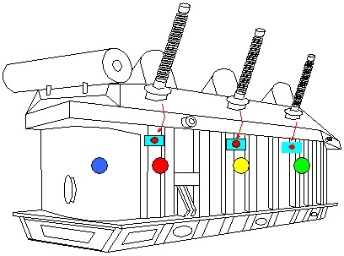

Рис. И.3 Установка датчиков измерений разрядной активности на баке трансформатора для проведения объемной локации (слева - направо: синий, красный, желтый, зеленый).

5. Основные этапы, порядок выполнения работ, ответственные исполнители

Наименование этапа | Порядок выполнения работ | Ответственные исполнители, сроки
1. Анализ документации | 1. Подготовка и предоставление эксплуатационной документация, и документации по результатам профилактических испытаний  2. Анализ документации | станция  ООО «ДИАКС»
2. Проведение работ по диагностике | 1. Тепловизионный контроль  Индивидуальный и сравнительный анализ.  Выполняется командированными специалистами ООО «ДИАКС» совместно с персоналом ЭЦ. | ООО «ДИАКС»,  станция
 | 2. Контроль характеристик ЧР.  Выполняется командированными специалистами ООО «ДИАКС» совместно с персоналом ЭЦ. | ООО «ДИАКС»,  станция
 | 3. Отбор проб трансформаторного масла из бака трансформатора  Выполняется персоналом ЭЦ. | станция  ООО «ДИАКС»
3. Выполнение измерений характеристик обмоток, активной стали, вводов на отключенном трансформаторе | Измерения в соответствии с «Объемом и нормами» и заводскими инструкциями (по имеющимся данным).  Анализ измерений. | станция  ООО «ДИАКС»
4. Подготовка заключений и рекомендаций | Анализ результатов измерений.  Подготовка заключений по техническому состоянию обследованных трансформаторов и рекомендации по объему необходимых диагностических, профилактических мероприятий  Подготовка заключений по назначенному сроку службы трансформаторов и рекомендаций по управлению техническим состоянием | ООО «ДИАКС»

6. Мероприятия по обеспечению техники безопасности при выполнении работ

6.1 Используемые средства диагностики при контроле ЧР фиксируют слаботочные сигналы, датчики устанавливаются на заземленный корпус оборудования, питание приборов и компьютера от аккумуляторов. Тепловизионная съемка проводится дистанционно. Указанная технология диагностики не является пожароопасной и допущена к проведению работ на взрывоопасных объектах (нефтехимия) в Европе.
6.2 Работы по проведению испытаний должны проводиться в соответствии с требованиями «Межотраслевых правил по охране труда (правил безопасности) при эксплуатации электроустановок» (ПОТ Р М –016-2001, РД 153-34.0-03.150-00).
6.3 Работы по измерению характеристик сигналов от частичных разрядов производятся на заземленных нетоковедущих корпусных элементах электроустановок.

7. Документы, предоставляемые по результатам обследования

По результатам выполнения работ на станцию направляется Технический отчет, включающий заключения о техническом состоянии обследованных трансформаторов, рекомендации по объему необходимых диагностических, профилактических, ремонтных мероприятий, а также протоколы по результатам контроля, а также заключение по назначенному сроку службы трансформатора и рекомендации по управлению техническим состоянием.

Заместитель главного инженера  ООО "ДИАКС"  ___________________ А.В. Голубев  "___"______________200 г. | Начальник службы  ________________  "___"____________200 г.

Содержание

1 Общие положения
1.1 Область применения
1.2 Назначение
1.3 Основание для разработки методических указаний
1.4 Нормативные ссылки
1.5 Терминология
1.6 Виды и объемы обследований

2 Требования к средствам измерений
2.1 Требования к измерительным средствам
2.2 Требования к термографическим средствам измерений
2.3 Требования к системе измерений частичных разрядов
2.4 Требования к проведению хроматографического анализа газов
2.5 Требования к электрическим испытаниям

2.6 Требования к условиям проведения измерений (состояние окружающей среды)

2.7 Требования к персоналу
2.8 Требования к программе испытаний

3 Требования безопасности
4 Методы диагностики

5 Принципы, используемые для определения технического состояния и обоснования объема мероприятий по дальнейшей эксплуатации

5.1 Процедура определения технического состояния

5.2 Принятие заключения о техническом состоянии

6 Виды обследований и объемы работ при их проведении
6.1 Контрольное обследование

6.2 Расширенное обследование

6.3 Комплексное обследование

Приложение А. «Методы, средства и обработка результатов по измерениям характеристик частичных разрядов в изоляции силовых трансформаторов, автотрансформаторов и шунтирующих реакторов и их вводов»
Приложение Б. «Средства измерений характеристик разрядной активности»
Приложение В. «Методы, средства и обработка результатов тепловизионного контроля силовых трансформаторов, автотрансформаторов и шунтирующих реакторов и их вводов»
Приложение Г. «Контроль характеристик трансформаторного масла силовых трансформаторов, автотрансформаторов и шунтирующих реакторов»
Приложение Д. «Виброконтроль силовых трансформаторов, автотрансформаторов и шунтирующих реакторов»
Приложение Е. «Анализ эксплуатационной документации и профиспытаний силовых трансформаторов, автотрансформаторов и шунтирующих реакторов»
Приложение Ж. «Процедура диагностики силовых трансформаторов, автотрансформаторов и шунтирующих реакторов при варьировании их мощности и температуры масла»
Приложение З. «Заключение о техническом состоянии»
Приложение И. «Техническая программа обследований силовых трансформаторов»

